**软件需求规格说明书SRS**

**项目名称：Advanced-Study**

**——软件需求分析原理与实践**



课 程： 软件需求分析原理与实践

题 目： Advanced-Study

专业班级： 软件工程1901

小组成员： 张丁元、童奕伟、王泰吉、张淇、郑森瑞

项目小组： G01小组

指导教师： 杨枨

| **版本** | **修订日期** | **修订人** | **修订说明** | **修订状态** | **审批日期** | **审核人** | **批准人** |
| --- | --- | --- | --- | --- | --- | --- | --- |
| 0.0.1 | 2022-04-22 | 童奕伟 | 首次创建 | S | 2022-04-22 | 张丁元 | 张丁元 |
| 0.0.2 | 2022-05-01 | 童奕伟 | 添加 | A | 2022-05-01 | 张丁元 | 张丁元 |
| 0.0.3 | 2022-05-02 | 童奕伟 | 添加 | A | 2022-05-02 | 张丁元 | 张丁元 |

**修订状态：S--首次编写，A--增加，M--修改，D--删除；**

**日期格式：YYYY-MM-DD。**

目录

1 引言 5

1.1 目的 5

1.2 范围 5

1.3 术语 5

1.4 参考文献 6

2 项目概述 6

2.1 产品描述 6

2.2 产品功能 6

2.3 用户特点 7

2.4 一般约束 9

2.5 假设和依据 9

3 具体需求 10

3.1 所需的状态和方式 10

3.2 求概述 10

3.2.1 目标 10

3.3 数据需求 10

3.3.1 数据字典 10

3.3.2 E-R图及相关模型 41

3.3.3 运行环境 44

3.3.4 关键点 44

3.4 需求规格 45

3.4.1 软件系统总体功能/对象结构 45

3.4.2 软件子系统功能/对象结构 45

3.5 非功能性需求 82

3.5.1 性能需求 82

3.5.2 运行环境需求 82

3.5.3 安全性需求 83

3.5.4 软件质量标准属性 83

3.5.5 业务规则 84

3.5.6 用户文档 84

3.6 CSCI内部数据需求 84

3.7 适应性需求 85

3.8 保密性需求 85

3.9 保密性和私密性需求 85

3.10 CSCI环境需求 85

3.11 计算机资源需求 85

3.11.1 计算机硬件需求 85

3.11.2 计算机硬件资源利用需求 85

3.11.3 计算机软件需求 85

3.11.4 计算机通信需求 86

3.12 软件质量因素 86

3.12.1 可靠性 86

3.12.2 可维护性 86

3.12.3 可用性 86

3.12.4 灵活性 86

3.12.5 可移植性 86

3.12.6 可重用性 86

3.12.7 可测试性 86

3.12.8 易用性 87

3.13 设计和实现的约束 87

3.14 数据 87

3.15 操作 87

3.16 故障处理 87

3.17 有关人员需求 87

3.18 有关培训需求 88

3.19 有关后勤需求 88

3.20 其他需求 88

3.21 包装需求 88

4 合格性规定 88

5 系统特性（用例图） 88

5.1 使用者 88

5.1.1 用户 89

5.1.2 学生 89

5.1.3 教师 90

5.1.4 管理员 91

5.1.5 游客 92

6 各类用户用例 92

7 用户优先级评级 93

8 尚未解决的问题 94

9 注解 94

附录 95

1. 引言
   1. 目的

本需求说明书的目的是：

本文档是为了说明“Advanced-Study”项目在需求工程阶段的验收标准、范围、风险控制、沟通安排、人员分工、对需求的获取和管理等，从而保证本项目能顺利的完成。

为了学习系统化的获取需求的方法，合理的展开并能够完整的完成一个项目的所有工作，对于获取需求的整个工程进行合理的分工，从获取需求到文档的编写，都由对应的人负责，我们将该文件作为本学期软件需求分析与设计科目的主要任务，评审开展和检查项目的基本工作要求。

本需求说明书预期的读者是：

杨枨老师，评审人员，项目检查人员，助教。

* 1. 范围

《软件需求规格说明书》(SRS)描述对计算机软件配置项CSCI的需求，及确保每个要求得以满足的所使用的方法。涉及该CSCI外部接口的需求可在本SRS中给出：或在本SRS引用的一个或多个《接口需求规格说明书》(IRS)中给出。本文档中“软件开发”一词涵盖了新开发、修改、重用、再工程、维护和由软件产品引起的其他所有的活动。

* 1. 术语

词组英文缩写：

SRS：Software Requirements Specification

TBD：to be determined 待定

定义：

版本（Version）：一个文件或目录的演进过程，对文件或目录的每一次修改都会产生一个版本。

* 1. 参考文献

[1]《软件需求》 清华大学出版社 Karl Wiegers, Joy Beatty著 李忠利 李淳 霍金健 孔晨辉 译 2016年3月第3版

1. 项目概述
   1. 产品描述

待开发的网站的名称是Advanced-Study。本项目的任务提出者为杨枨老师，用户为教师、学生和没选这些课但是感兴趣的学生。网站暂时仅针对我院的学生，这样就可以在实现站内资料查找、自主学习等功能。Advance-Study是一款基于Web的网站。

为了使这门课上的出色，使学生能够获得最多的资料，使学生及时的了解世界需求工程的最新动态，以及学生和教师的有效地沟通，老师提出了这么一个设想；作为他的学生也需要一个与教师及同学之间相互交流，及获取资料的平台；还有一些同学并没有选这几门课，但是也想了解软件需求、软件项目管理、软件测试、软件体系结构等的相关知识，以备到时决定该选不选这门课程。通过这三方提出的需求考虑，可以做一个软件工程专业课程学习、交流系统，这个系统可以是网站形式，也可以在移动端部署。

* 1. 产品功能

针对本课程的授课老师来说，教师可以通过发视频的方式来给同学们进行教学，将相关课程资料置于简介中方便学生下载，并通过视频下方的评论区来获得学生的反馈，合理地调整自己的教学方法等，提升教学视频质量。通过使用本网站，教师可以更方便地进行教学，通过视频形式的教学也就更加的生动形象，以及发布一些相关的通知。

针对选了本课程的学生来说，本网站让学生获得资料更加容易更加丰富、和老师沟通更加简单，也方便了学生根据自身的情况安排视频课程的进度。同时学生可以自主地发布个人见解，通过各类视频实现学生间经验的交流分享；也可以通过查看视频的方式来获得他人的学习经验及一些相关资料。学生也可以在平台上不同于现在一般的教师学生沟通流程，我们的产品可以更方便地让教师和学生进行沟通交流，还可以给一些对这门课程感兴趣但尚未选这门课的人士以游客的方式提供了一个了解以及进行信息反馈的机会。

* 1. 用户特点

1. 用户分类明细：

|  |  |  |
| --- | --- | --- |
| 用户类 | 说明 | 分类 |
| 项目下达者（杨枨老师） | 项目下达者主要是向App开发人员提供客户的需求以及相关建议 | 客户 |
| 教师（直接用户） | App要有教师介绍，老师使用App，主要发布消息，点评作业，上传资料；老师通过App跟踪学生作业完成情况；要求管理员实时更新相关链接 | 直接用户 |
| 学生（直接用户） | 学生使用App看到老师的相关通知；他们能上传资料、下载课件；提交并跟踪作业的功能；查看老师联系信息 | 直接用户 |
| 游客（直接用户） | 可以进行留言，管理员不能随意删除，查看相关链接；查看老师的详细信息 | 直接用户 |
| 管理员（直接用户） | 需要定期更新老师的友情链接，管理App的所有资源 | 直接用户 |
| TBD(其他形式的用户) | TBD | 间接用户 |

1. 用户代表信息：

|  |  |  |  |
| --- | --- | --- | --- |
| 用户代表 | 用户分类 | 责任与义务 | 说明 |
| 孟越 | 学生 | 作为学生分类代表用户来扮演学生的角色，代表学生来提出需求，对已有的需求进行测试，提出意见，修补漏洞，完善需求分析 | 该同学是软件工程专业的在读学生，对与学生的需求和想法有着自身独到的、全面的见解，十分适合担任学生代表 |
| 蒋晓培 | 游客 | 作为游客分类代表用户来测试和完善游客相关功能，查漏补缺，实现游客相关功能的全面完善 | 该同学是计算机科学与技术专业在读学生，眼界宽，能力强，可以很好的代表游客用户来测试软件的功能 |
| 姜泓渝 | 管理员 | 作为管理员分类代表，需要测试管理员自身的相关功能，也要注意与其他用户角色交互与管理的功能，测试漏洞，发现问题 | 该同学是软件工程专业在读学生，有很强的实践内力和较高的专业素养，适合发现实际使用中的功能缺陷和需求漏洞，可以有效的帮助开发人员解决问题 |
| 杨枨 | 教师 | 作为教师分类代表，需要明确教师的相关需求，测试相关功能的完善程度 | 杨枨老师有长时间的教学经验和深厚的软件工程背景和专业素养，可以高屋建瓴的对我们的工作进行指导和改进，行之有效的帮助我们成功实现项目的每一个里程碑 |

* 1. 一般约束

CO-1：该网站暂时仅面向计算学院的师生，所以其他学院学生只能以游客形式访问网站，或者通过注册申请审核获得账号。

CO-2：所有HTML代码将遵循HTML5.0标准。

CO-3：系统将使用Mysql数据库引擎。

* 1. 假设和依据

成功地开发该网站，我们首先得得到教师和学院的支持和认可；还需要得到教师，同学的高度配合；需要有的软件有：StarUML、Axure RP、Office Tools、Photoshop和可以上网的电脑。其次我们团队有较好的合作精神，工作能力和有空余时间。

1. 具体需求
   1. 所需的状态和方式

如果需要CSCI在多种状态和方式下运行，且不同状态和方式具有不同的需求的话，则要标识和定义每一状态和方式，状态和方式的例子包括：空闲、准备就绪、活动、事后分析、培训、降级、紧急情况和后备等。状态和方式的区别是任意的，可以仅用状态描述CSCI,也可以仅用方式、方式中的状态、状态中的方式或其他有效方式描述。如果不需要多个状态和方式，不需人为加以区分，应如实陈述；如果需要多个状态或方式，还应使本规格说明中的每个需求或每组需求与这些状态和方式相关联，关联可在本条或本条引用的附录中用表格或其他的方法表示，也可在需求出现的地方加以注解。

TBD

* 1. 需求概述
     1. 目标

本系统开发的意图：

在此需求规格说明书对“Advanced-Study”网站做了全面细致的用户需求分析，明确所要开发的网站应具有的功能、性能与用户界面，使系统分析人员及开发人员能清楚地了解用户的需求。

**应用目标：**

浙大城市学院计算学院的全体师生，其余学院对计算学院课程有兴趣部分学生。

**作用范围：**

浙大城市学院

* 1. 数据需求
     1. 数据字典
        1. 用户

|  |  |  |  |  |  |  |  |
| --- | --- | --- | --- | --- | --- | --- | --- |
| 表名 | User |  |  |  |  |  |  |
| 数据元素名 | 数据别名 | 描述 | 数据构成或数据类型 | 数据长度 | 数据取值 | 备注 | 数据来源 |
| 用户ID | user_id | 用户的ID | String | 20 |  | 一个用户只能有唯一的id | 系统自动生成 |
| 用户账号 | user_account | 用户登录的学号或者职工号 | String | 20 |  | 账号是在学校后台取得的，自动生成无须注册 | 用户在校数据库 |
| 用户密码 | user_password | 用户登录的密码 | String | 20 |  | 默认身份证后六位 | 用户在校数据库 |
| 昵称 | user_nickname | 他人可见的名称 | String | 20 | {字符}*20以内 | 记录用户在该平台上的昵称 | 用户更换昵称。 |
| 头像 | user_picture | 用户头像 | Image |  |  | 存入的是用户头像的链接 | 用户更换头像 |
| 个性签名 | user_signature | 用于确定用户  的个性签名 | String | 40 | {字符}*40以内 | 记录用户在平台的个性签名 | 用户更换个性签名 |
| 手机号码 | user_phone | 用户使用的手机号码 | String | 255 | {数字}*11 | 可用手机号和短信验证码登录 | 用户在学校记录的手机号码 |
| 管理员ID | admin_id | 审核举报用户的管理员 | String | 20 |  |  | 系统后台 |
| 状态 | user_state | 标志用户状态，用于区分用户是否有被禁言。 | String | 11 |  | 状态分为正常和禁言 | 管理员对用户举报的处理结果 |
| 关注人数 | user_following_count | 用户关注的人数 | Int | 11 |  | 初始为0 | 用户每关注一人则加一 |
| 粉丝人数 | user_fans_count | 用户被关注的人数 | Int | 11 |  | 初始为0 | 用户每被关注一人则加一 |
| 性别 | user_gender | 用户性别 | String | 2 |  | 男或者女 | 用户在校数据 |
| 出生年月 | user_birthday | 用户出生年月 | Date&time |  |  |  | 用户在校数据 |

|  |
| --- |
| 名称：用户  别名：User  描述：平台用户信息  定义：用户账号+用户密码+昵称+头像+个性签名+手机号码+状态+ 关注人数+粉丝人数+性别+出生年月 |

|  |
| --- |
| 名称：用户ID(主键)  别名：user_id  描述：用户的ID  定义：String  位置：User |

|  |
| --- |
| 名称：用户账号  别名：user_account  描述：用户登录的学号或者职工号  定义：String  位置：User |

|  |
| --- |
| 名称：用户密码  别名：user_password  描述：用户登录的密码  定义：String  位置：User |

|  |
| --- |
| 名称：昵称  别名：user_nickname  描述：他人可见的名称  定义：String  位置：User |

|  |
| --- |
| 名称：头像  别名：user_picture  描述：每位用户的头像  定义：Image  位置：User |

|  |
| --- |
| 名称：个性签名  别名：user_signature  描述：用于确定用户的个性签名  定义：String  位置：User |

|  |
| --- |
| 名称：手机号码  别名：user_phone  描述：用户使用的手机号码  定义：String  位置：User |

|  |
| --- |
| 名称：管理员ID  别名：admin_id  描述：审核举报用户的管理员  定义：String  位置：User |

|  |
| --- |
| 名称：状态  别名：user_state  描述：标志用户状态，用于区分用户是否有被禁言。  定义：string  位置：User |

|  |
| --- |
| 名称：关注人数  别名：user_following_count  描述：用户关注的人数  定义：int  位置：User |

|  |
| --- |
| 名称：粉丝人数  别名：user_fans_count  描述：用户被关注的人数  定义：int  位置：User |

|  |
| --- |
| 名称：性别  别名：user_gender  描述：用户性别  定义：string  位置：User |

|  |
| --- |
| 名称：出生年月  别名：user_birthday  描述：用户出生年月  定义：Date&time  位置：User |

* + - 1. 注册

|  |  |  |  |  |  |  |  |
| --- | --- | --- | --- | --- | --- | --- | --- |
| 表名 | Register |  |  |  |  |  |  |
| 数据元素名 | 数据别名 | 描述 | 数据构成或数据类型 | 数据长度 | 数据取值 | 备注 | 数据来源 |
| 注册ID | register_id | 注册产生的id | String | 20 |  | 每一次注册都会产生新的id | 系统 |
| 注册学号 | register_account | 注册时用的学号 | String | 20 |  |  | 游客注册时自己填写 |
| 注册手机号 | register_phone | 注册时填写的手机号 | String | 20 | {数字}*11 |  | 游客注册时自己填写 |
| 短信验证码 | identifying_code | 手机号注册时用于验证手机号 | String | 10 | {数字}*6 | 验证手机号是否为本人 | 手机运营商自动发送 |
| 注册密码 | register_password | 注册时自己设置的登录密码 | String | 20 |  | 6至20位密码，需要字母和数字结合，大小写区分 | 游客自己设置 |
| 申请理由 | register_reson | 申请用户的具体理由 | String | 100 |  | 理由要合理具体 | 游客自己填写 |
| 申请时间 | register_time | 申请提交的时间 | Date&time |  |  | 格式为xxxx-xx-xx | 申请人提交时系统自动提取 |
| 管理员ID | admin_id | 审核注册申请的管理员 | String | 20 |  |  | 系统后台 |
| 状态 | register_state | 管理员是否处理或者处理结果的事件状态 | String | 10 |  | 分为待审批，驳回，通过三种状态 | 管理员处理 |

|  |
| --- |
| 名称：注册  别名：Register  描述：平台游客注册信息  定义：注册ID+注册学号+注册手机号+短信验证码+注册密码+申请理由+申请时间+管理员ID+状态 |

|  |
| --- |
| 名称：注册ID(主键)  别名：register_id  描述：注册产生的id  定义：String  位置：Register |

|  |
| --- |
| 名称：注册学号  别名：register_account  描述：注册时用的学号  定义：String  位置：Register |

|  |
| --- |
| 名称：注册手机号  别名：register_phone  描述：注册时填写的手机号  定义：String  位置：Register |

|  |
| --- |
| 名称：短信验证码  别名：identifying_code  描述：手机号注册时用于验证手机号  定义：String  位置：Register |

|  |
| --- |
| 名称：注册密码  别名：register_password  描述：注册时自己设置的登录密码  定义：String  位置：Register |

|  |
| --- |
| 名称：申请理由  别名：register_reson  描述：申请用户的具体理由  定义：String  位置：Register |

|  |
| --- |
| 名称：申请时间  别名：register_time  描述：申请提交的时间  定义：Date&time  位置：Register |

|  |
| --- |
| 名称：管理员ID  别名：admin_id  描述：审核注册申请的管理员  定义：String  位置：Register |

|  |
| --- |
| 名称：状态  别名：register_state  描述：管理员是否处理或者处理结果的事件状态  定义：String  位置：Register |

* + - 1. 管理员

|  |  |  |  |  |  |  |  |
| --- | --- | --- | --- | --- | --- | --- | --- |
| 表名 | Admin |  |  |  |  |  |  |
| 数据元素名 | 数据别名 | 描述 | 数据构成或数据类型 | 数据长度 | 数据取值 | 备注 | 数据来源 |
| 管理员ID | admin_id | 管理员的id | String | 20 |  | 一个管理员一个id | 后台自动生成 |
| 管理员账号 | admin_account | 管理员登录的账号 | String | 20 |  | 账号是不能注册的 | 系统自动生成的 |
| 管理员密码 | admin_password | 管理员登录的密码 | String | 20 |  |  | 系统自动生成 |
| 管理员名 | admin_nickname | 管理员的昵称 | String | 20 | {字符}*20以内 | 记录管理员在该平台上的昵称 | 管理员更换昵称。 |
| 头像 | admin_picture | 管理员头像 | Image |  |  |  | 管理员更换头像 |
| 待办申请数 | unsolved_register_count | 管理员待处理的用户注册申请的数量 | Int | 10 |  | 申请是游客注册成为用户的申请 | 后台统计 |
| 已处理申请数 | solved_register_count | 管理员本周已处理的申请数 | Int | 10 |  | 统计的是本周的，下一句自动清零 | 后台统计 |
| 待办审核视频数 | unsolved_video_count | 管理员待处理投稿视频数 | Int | 10 |  |  | 后台统计 |
| 已办审核视频数 | solved_video_count | 管理员本周已审核视频数 | Int | 10 |  | 统计的是本周的，下一句自动清零 | 后台统计 |
| 待办审核教学区数 | unsolved_comment_count | 管理员待处理审核教学区数 | Int | 10 |  |  | 后台统计 |
| 已办审核教学区数 | solved_comment_count | 管理员本周已审核教学区数 | Int | 10 |  | 统计的是本周的，下一句自动清零 | 后台统计 |
| 待办举报视频数 | unsolved_report_video_count | 管理员待处理被举报的视频数 | Int | 10 |  |  | 后台统计 |
| 已办举报视频数 | solved_report_video_count | 管理员本周处理举报视频数 | Int | 10 |  | 统计的是本周的，下一句自动清零 | 后台统计 |
| 待办举报用户数 | unsolved_report_user_count | 管理员待处理被举报用户数 | Int | 10 |  |  | 后台统计 |
| 已办举报用户数 | solved_report_user_count | 管理员本周处理举报用户数 | Int | 10 |  | 统计的是本周的，下一句自动清零 | 后台统计 |

|  |
| --- |
| 名称：管理员  别名：Admin  描述：管理员管理  定义：管理员ID+管理员账号+管理员密码+管理员名+头像+待办申请数+已处理申请数+待办审核视频+已办审核视频+待办举报视频+已办举报视频数+待办举报用户数+已办举报用户数 |

|  |
| --- |
| 名称：管理员ID(主键)  别名：admin_id  描述：管理员的id  定义：String  位置：Admin |

|  |
| --- |
| 名称：管理员账号  别名：admin_account  描述：管理员登录的账号  定义：String  位置：Admin |

|  |
| --- |
| 名称：管理员密码  别名：admin_password  描述：管理员登录的密码  定义：String  位置：Admin |

|  |
| --- |
| 名称：头像  别名：admin_nickname  描述：管理员头像  定义：Image  位置：Admin |

|  |
| --- |
| 名称：待办申请数  别名：unsolved_register_count  描述：管理员待处理的用户注册申请的数量  定义：Int  位置：Admin |

|  |
| --- |
| 名称：已处理申请数  别名：solved_register_count  描述：管理员本周已处理的申请数  定义：Int  位置：Admin |

|  |
| --- |
| 名称：待办审核视频数  别名：unsolved_video_count  描述：管理员待处理投稿视频数  定义：Int  位置：Admin |

|  |
| --- |
| 名称：已办审核视频数  别名：solved_video_count  描述：管理员本周处理举报视频数  定义：Int  位置：Admin |

|  |
| --- |
| 名称：待办审核教学区数  别名：unsolved_comment_count  描述：管理员待处理教学区数  定义：Int  位置：Admin |

|  |
| --- |
| 名称：已办审核教学区数  别名：solved_comment_count  描述：管理员本周处理教学区数  定义：Int  位置：Admin |

|  |
| --- |
| 名称：待办举报用户数  别名：unsolved_report_video_count  描述：管理员待处理被举报用户数  定义：Int  位置：Admin |

|  |
| --- |
| 名称：待办举报用户数  别名：unsolved_report_video_count  描述：管理员待处理被举报用户数  定义：Int  位置：Admin |

* + - 1. 视频审核

|  |  |  |  |  |  |  |  |
| --- | --- | --- | --- | --- | --- | --- | --- |
| 表名 | Video_check |  |  |  |  |  |  |
| 数据元素名 | 数据别名 | 描述 | 数据构成或数据类型 | 数据长度 | 数据取值 | 备注 | 数据来源 |
| 视频审核序号 | video_check_id | 视频审核的序号 | String | 20 |  | 每一个视频审核和的序号都是不相同的 | 每多一条视频审核就多一个序号 |
| 视频ID | video_id | 用来标识该视频的唯一标识符 | String | 11 |  | 每个视频唯一 | 成功上传视频后由系统自动生成 |
| 视频 | video_check_video | 上传的视频 | String | 255 |  |  | 上传人上传 |
| 上传时间 | video_check_time | 视频上传的时间 | Date&time |  |  | 格式为xxxx-xx-xx | 上传人提交时系统自动提取 |
| 视频介绍 | video_check_introduce | 对视频的简单文字介绍 | String | 100 |  |  | 上传人填写 |
| 管理员ID | admin_id | 审核视频的管理员 | String | 20 |  |  | 系统后台 |
| 状态 | video_check _state | 管理员是否处理或者处理结果的事件状态 | String | 10 |  | 分为待审批，驳回，通过三种状态 | 管理员处理 |

|  |
| --- |
| 名称：视频审核  别名：Video-check  描述：对上传视频的审核管理  定义：视频审核序号+视频ID +视频+上传时间+视频介绍+管理员ID+状态 |

|  |
| --- |
| 名称：视频审核序号（主键）  别名：video_check_id  描述：视频的序号  定义：String  位置：Video-check |

|  |
| --- |
| 名称：视频ID  别名：video_id  描述：视频的id  定义：string  位置：Video_check |

|  |
| --- |
| 名称：视频  别名：video_check_video  描述：上传的视频  定义：string  位置：Video_check |

|  |
| --- |
| 名称：上传时间  别名：video_check_time  描述：视频上传的时间  定义：Date&time  位置：Video_check |

|  |
| --- |
| 名称：视频介绍  别名：video_check_introduce  描述：对视频的简单文字介绍  定义：String  位置：Video_check |

|  |
| --- |
| 名称：管理员ID  别名：admin _id  描述：审核视频的管理员  定义：String  位置：Video_check |

|  |
| --- |
| 名称：状态  别名：video_check _state  描述：管理员是否处理或者处理结果的事件状态  定义：String  位置：Video_check |

* + - 1. 教学区审核

|  |  |  |  |  |  |  |  |
| --- | --- | --- | --- | --- | --- | --- | --- |
| 表名 | Teach_check |  |  |  |  |  |  |
| 数据元素名 | 数据别名 | 描述 | 数据构成或数据类型 | 数据长度 | 数据取值 | 备注 | 数据来源 |
| 教学区审核序号 | teach_check_id | 教学区审核的序号 | String | 20 |  | 每一个教学区审核和的序号都是不相同的 | 每多一条教学区审核就多一个序号 |
| 视频ID | video_id | 用来标识该视频的唯一标识符 | String | 11 |  | 每个视频唯一 | 成功上传视频后由系统自动生成 |
| 视频 | teach_check_video | 需要教学的视频内容 | String | 255 |  |  | 提问者上传 |
| 提问时间 | teach_check_time | 提问上传的时间 | Date&tiem |  |  | 格式为xxxx-xx-xx | 提问者提交时系统自动提取 |
| 问题 | teach_check_question | 对于视频不懂地方的具体提问 | String | 100 |  |  | 提问人填写 |
| 管理员ID | admin_id | 审核教学区的管理员 | String | 20 |  |  | 系统后台 |
| 状态 | teach_check_state | 管理员是否处理或者处理结果的事件状态 | String | 10 |  | 分为待审批，驳回，通过三种状态 | 管理员处理 |

|  |
| --- |
| 名称：教学区审核  别名：Teach_check  描述：对上传问题的审核管理  定义：教学区审核序号+视频ID +视频+提问时间+问题+管理员ID+状态 |

|  |
| --- |
| 名称：教学区审核序号（主键）  别名：teach_check_id  描述：教学区审核的序号  定义：String  位置：Teach_check |

|  |
| --- |
| 名称：视频ID  别名：video_id  描述：视频的id  定义：string  位置：Video_check |

|  |
| --- |
| 名称：视频  别名：teach_check_video  描述：需要教学的视频内容  定义：string  位置：Teach_check |

|  |
| --- |
| 名称：提问时间  别名：teach_check_time  描述：提问上传的时间  定义：Date&time  位置：Teach_check |

|  |
| --- |
| 名称：问题  别名：teach_check_question  描述：对于视频不懂地方的具体提问  定义：String  位置：Teach_check |

|  |
| --- |
| 名称：管理员ID  别名：admin_id  描述：审核教学区的管理员  定义：String  位置：Teach_check |

|  |
| --- |
| 名称：状态  别名：teach_check_state  描述：管理员是否处理或者处理结果的事件状态  定义：String  位置：Teach_check |

* + - 1. 用户举报

|  |  |  |  |  |  |  |  |
| --- | --- | --- | --- | --- | --- | --- | --- |
| 表名 | User_report |  |  |  |  |  |  |
| 数据元素名 | 数据别名 | 描述 | 数据构成或数据类型 | 数据长度 | 数据取值 | 备注 | 数据来源 |
| 用户举报序号 | user_report_id | 用户举报的序号 | String | 20 |  | 每一个用户举报的序号都是不相同的 | 每多一条用户举报就多一个序号 |
| 被举报用户 | user_report_user | 被举报的用户 | String | 20 |  |  | 举报提交人的举报 |
| 举报时间 | user_report_time | 举报上传的时间 | Date&tiem |  |  | 格式为xxxx-xx-xx | 举报者提交时系统自动提取 |
| 举报理由 | user_report_reason | 对于该用户为什么被举报提供理由 | String | 100 |  |  | 举报人填写 |
| 管理员ID | admin_id | 处理用户举报的管理员 | String | 20 |  |  | 系统后台 |
| 状态 | user_report_state | 管理员是否处理或者处理结果的事件状态 | String | 10 |  | 分为待审批，驳回，通过三种状态 | 管理员处理 |

|  |
| --- |
| 名称：用户举报  别名：user_report  描述：对用户举报信息处理  定义：用户举报序号+被举报用户+举报时间+举报理由+管理员ID+状态 |

|  |
| --- |
| 名称：用户举报序号（主键）  别名：user_report_id  描述：用户举报的序号  定义：String  位置：User_report |

|  |
| --- |
| 名称：被举报用户  别名：user_report_user  描述：被举报的用户  定义：string  位置：User_report |

|  |
| --- |
| 名称：举报时间  别名：user_report_time  描述：提交举报的时间  定义：Date&time  位置：User_report |

|  |
| --- |
| 名称：举报理由  别名：user_report_reason  描述：对于该用户为什么被举报提供理由  定义：String  位置：User_report |

|  |
| --- |
| 名称：管理员ID  别名：admin_id  描述：处理用户举报的管理员id  定义：String  位置：User_report |

|  |
| --- |
| 名称：状态  别名：user_report_state  描述：管理员是否处理或者处理结果的事件状态  定义：String  位置：User_report |

* + - 1. 视频举报

|  |  |  |  |  |  |  |  |
| --- | --- | --- | --- | --- | --- | --- | --- |
| 表名 | Video_report |  |  |  |  |  |  |
| 数据元素名 | 数据别名 | 描述 | 数据构成或数据类型 | 数据长度 | 数据取值 | 备注 | 数据来源 |
| 视频举报序号 | video_report_id | 视频举报的序号 | String | 20 |  | 每一个视频举报的序号都是不相同的 | 每多一条视频举报就多一个序号 |
| 视频ID | video_id | 用来标识该视频的唯一标识符 | String | 11 |  | 每个视频唯一 | 成功上传视频后由系统自动生成 |
| 视频 | video_report_video | 被举报的视频 | String | 255 |  |  | 举报人上传 |
| 举报时间 | video_report_time | 举报上传的时间 | Date&time |  |  | 格式为xxxx-xx-xx | 举报者提交时系统自动提取 |
| 举报理由 | video_report_reason | 对于该视频举报的理由 | String | 100 |  |  | 举报人填写 |
| 管理员ID | admin_id | 处理视频举报的管理员 | String | 20 |  |  | 系统后台 |
| 状态 | video_report_state | 管理员是否处理或者处理结果的事件状态 | String | 10 |  | 分为待审批，驳回，通过三种状态 | 管理员处理 |

|  |
| --- |
| 名称：视频举报  别名：Video_report  描述：对视频举报信息处理  定义：视频举报序号+视频ID+视频+举报时间+举报理由+管理员ID+状态 |

|  |
| --- |
| 名称：视频举报序号（主键）  别名：video_report_id  描述：视频举报的序号  定义：String  位置：Video_report |

|  |
| --- |
| 名称：视频ID  别名：video_id  描述：视频的id  定义：string  位置：Video_check |

|  |
| --- |
| 名称：视频  别名：video_report_video  描述：被举报的视频  定义：string  位置：Video_report |

|  |
| --- |
| 名称：举报时间  别名：video_report_time  描述：提交举报的时间  定义：Date&time  位置：Video_report |

|  |
| --- |
| 名称：举报理由  别名：video_report_reason  描述：对于该视频举报的理由  定义：String  位置：Video_report |

|  |
| --- |
| 名称：管理员ID  别名：admin_id  描述：处理视频举报的管理员  定义：String  位置：Video_report |

|  |
| --- |
| 名称：状态  别名：video_report_state  描述：管理员是否处理或者处理结果的事件状态  定义：String  位置：Video_report |

* + - 1. 投稿

|  |  |  |  |  |  |  |  |
| --- | --- | --- | --- | --- | --- | --- | --- |
| 表名 | Upload |  |  |  |  |  |  |
| 数据元素名 | 数据别名 | 描述 | 数据构成或数据类型 | 数据长度 | 数据取值 | 备注 | 数据来源 |
| 投稿ID | upload_id | 投稿的id | String | 20 | {字符}*11 | 每一次投稿的id都是不一样的 | 系统自动生成 |
| 发布者 | upload_account | 用于区分哪个用户投的稿 | String | 20 |  |  | 用户在校数据库 |
| 投稿数 | upload_count | 用户投稿的数量 | Int | 10 |  |  | 后台统计 |
| 投稿视频 | upload_video | 用户投稿视频的内容 | String | 255 |  | 视频需要被审核 | 投稿人上传 |
| 投稿标题 | upload_title | 用户投稿内容的标题 | String | 20 |  | 需要简介明了 | 投稿人上传 |
| 投稿时间 | upload_time | 用户投稿的时间 | Date&time |  | 格式为xxxx-xx-xx |  | 后台根据投稿时间自动截取 |
| 管理员ID | admin_id | 处理投稿的管理员 | String | 20 |  |  | 系统后台 |
| 状态 | upload_state | 投稿视频管理员是否处理或者处理结果的事件状态 | String | 10 |  | 分为待审批，驳回，通过三种状态 | 管理员处理 |

|  |
| --- |
| 名称：投稿  别名：Upload  描述：用户投稿信息描述  定义：投稿ID+发布者+投稿数+投稿视频+投稿时间+投稿标题+状态 |

|  |
| --- |
| 名称：投稿ID（主键）  别名：upload_id  描述：投稿的id  定义：String  位置：Upload |

|  |
| --- |
| 名称：发布者  别名：upload_account  描述：用于区分哪个用户投的稿  定义：String  位置：Upload |

|  |
| --- |
| 名称：投稿数  别名：upload_count  描述：用户投稿的数量  定义：int  位置：Upload |

|  |
| --- |
| 名称：投稿视频  别名：upload_video  描述：用户投稿视频的内容  定义：String  位置：Upload |

|  |
| --- |
| 名称：投稿时间  别名：upload_time  描述：用户投稿的时间  定义：Date&time  位置：Upload |

|  |
| --- |
| 名称：投稿标题  别名：upload_title  描述：用户投稿的时间  定义：String  位置：Upload |

|  |
| --- |
| 名称：管理员ID  别名：admin_id  描述：处理投稿的管理员  定义：String  位置：Upload |

|  |
| --- |
| 名称：状态  别名：upload_state  描述：投稿视频管理员是否处理或者处理结果的事件状态  定义：String  位置：Upload |

* + - 1. 稍后再看

|  |  |  |  |  |  |  |  |
| --- | --- | --- | --- | --- | --- | --- | --- |
| 表名 | Look_later |  |  |  |  |  |  |
| 数据元素名 | 数据别名 | 描述 | 数据构成或数据类型 | 数据长度 | 数据取值 | 备注 | 数据来源 |
| 视频ID | look_later_id | 用来确定稍后再看的视频 | String | 20 |  | 一个视频不能同时有两个稍后再看 | 系统提取 |
| 视频内容 | look_later_video | 视频的内容 | String | 255 |  |  | 系统提取 |
| 本次观看时间 | look_later_time | 稍后再看停止在哪个时间，下次从这个时间开始看 | Date |  |  |  | 添加者自己确定 |
| 稍后再看视频数 | look_later_count | 用户稍后再看的视频数 | Int | 10 |  |  | 后台统计，用户添加一个就加一，删除一个就减一 |

|  |
| --- |
| 名称：稍后再看  别名：Look_later  描述：用户投稿信息描述  定义：视频ID+视频内容+本次观看时间+稍后观看数 |

|  |
| --- |
| 名称：视频ID（主键）  别名：look_later_id  描述：用来确定稍后再看的视频  定义：String  位置：Look_later |

|  |
| --- |
| 名称：视频内容  别名：look_later_video  描述：视频的内容  定义：string  位置：Look_later |

|  |
| --- |
| 名称：本次观看时间  别名：look_later_time  描述：稍后再看停止在哪个时间，下次从这个时间开始看  定义：Date  位置：Look_later |

|  |
| --- |
| 名称：稍后再看视频数  别名：look_later_count  描述：用户稍后再看的视频数  定义：int  位置：Look_later |

* + - 1. 我的关注

|  |  |  |  |  |  |  |  |
| --- | --- | --- | --- | --- | --- | --- | --- |
| 表名 | User_ following |  |  |  |  |  |  |
| 数据元素名 | 数据别名 | 描述 | 数据构成或数据类型 | 数据长度 | 数据取值 | 备注 | 数据来源 |
| 关注用户ID | user_following_id | 我关注的人的id | String | 20 |  |  | 系统提取 |
| 关注用户昵称 | user_following_name | 我关注的人的昵称 | String | 20 |  |  | 用户选择 |
| 关注用户个性签名 | user_following_signature | 我关注的人的个性签名 | String | 60 |  |  | 用户选择 |
| 关注用户头像 | user_following_picture | 我关注的人的头像 | Image |  |  |  | 用户选择 |
| 关注人数 | user_following_count | 我总共有多少个关注 | Int | 10 |  | 每关注一个就多一个，取消关注少一个 | 后台统计 |
| 默认分组 | user_following_dgroup | 系统自动生成的分组 | String |  |  |  | 系统自动生成 |
| 新建分组昵称 | user_following_new_groupname | 用户自己新建的分组的昵称 | String | 20 |  | 用户可以自己建立分组 | 用户自己创建 |
| 新建分组简介 | user_following_new_groupintroduce | 用户自己新建分组的简介 | String | 20 |  |  | 用户自己创建 |

|  |
| --- |
| 名称：我的关注  别名：User_ following  描述：我的关注信息描述  定义：关注用户ID+关注用户昵称+关注用户个性签名+关注用户头像+关注人数+默认分组+新建分组昵称+新建分组简介 |

|  |
| --- |
| 名称：关注用户账号（主键）  别名：user_following_id  描述：我关注的人的账号  定义：String  位置：User_ following |

|  |
| --- |
| 名称：关注用户昵称  别名：user_following_name  描述：我关注的人的昵称  定义：string  位置：User_ following |

|  |
| --- |
| 名称：关注用户个性签名  别名：user_following_signature  描述：我关注的人的个性签名  定义：string  位置：User_ following |

|  |
| --- |
| 名称：关注用户头像  别名：user_following_picture  描述：我关注的人的头像  定义：Image  位置：User_ following |

|  |
| --- |
| 名称：关注人数  别名：user_following_count  描述：我总共有多少个关注  定义：int  位置：User_ following |

|  |
| --- |
| 名称：默认分组  别名：user_following_dgroup  描述：系统自动生成的分组  定义：string  位置：User_ following |

|  |
| --- |
| 名称：新建分组昵称  别名：user_following_new_groupname  描述：用户自己新建的分组的昵称  定义：string  位置：User_ following |

|  |
| --- |
| 名称：新建分组简介  别名：user_following_new_groupintroduce  描述：用户自己新建分组的简介  定义：string  位置：User_ following |

* + - 1. 我的粉丝

|  |  |  |  |  |  |  |  |
| --- | --- | --- | --- | --- | --- | --- | --- |
| 表名 | User-fans |  |  |  |  |  |  |
| 数据元素名 | 数据别名 | 描述 | 数据构成或数据类型 | 数据长度 | 数据取值 | 备注 | 数据来源 |
| 粉丝用户ID | user_fans_id | 我粉丝的人的ID | String | 20 |  |  | 系统提取 |
| 粉丝用户昵称 | user_fans_name | 我粉丝的人的昵称 | String | 20 |  |  | 用户选择 |
| 粉丝用户个性签名 | user_fans_signature | 我粉丝的人的个性签名 | String | 60 |  |  | 用户选择 |
| 粉丝用户头像 | user_fasn_picture | 我粉丝的人的头像 | Image |  |  |  | 用户选择 |
| 粉丝人数 | user_fans_count | 我总共有多少个粉丝 | Int | 10 |  | 每粉丝一个就多一个，取消粉丝少一个 | 后台统计 |
| 默认分组 | user_fans_dgroup | 系统自动生成的分组 | String |  |  |  | 系统自动生成 |
| 新建分组昵称 | user_fans_new_groupname | 用户自己新建的分组的昵称 | String | 20 |  | 用户可以自己建立分组 | 用户自己创建 |
| 新建分组简介 | user_fans_new_groupintroduce | 用户自己新建分组的简介 | String | 20 |  |  | 用户自己创建 |

|  |
| --- |
| 名称：我的粉丝  别名：User-fans  描述：我的粉丝信息描述  定义：粉丝用户ID+粉丝用户昵称+粉丝用户个性签名+粉丝用户头像+粉丝人数+默认分组+新建分组昵称+新建分组简介 |

|  |
| --- |
| 名称：粉丝用户ID（主键）  别名：user_fans_id  描述：我粉丝的人的账号  定义：String  位置：User-fans |

|  |
| --- |
| 名称：粉丝用户昵称  别名：user_fans_name  描述：我粉丝的人的昵称  定义：string  位置：User-fans |

|  |
| --- |
| 名称：粉丝用户个性签名  别名：user_fans_signature  描述：我粉丝的人的个性签名  定义：string  位置：User-fans |

|  |
| --- |
| 名称：粉丝用户头像  别名：user_fasn_picture  描述：我粉丝的人的头像  定义：image  位置：User-fans |

|  |
| --- |
| 名称：粉丝人数  别名：user_fans_count  描述：我总共有多少个粉丝  定义：int  位置：User-fans |

|  |
| --- |
| 名称：默认分组  别名：user_fans_dgroup  描述：系统自动生成的分组  定义：string  位置：User-fans |

|  |
| --- |
| 名称：新建分组昵称  别名：user_fans_new_groupname  描述：用户自己新建的分组的昵称  定义：string  位置：User-fans |

|  |
| --- |
| 名称：新建分组简介  别名：user_fans_new_groupintroduce  描述：用户自己新建分组的简介  定义：string  位置：User-fans |

* + - 1. 历史记录

|  |  |  |  |  |  |  |  |
| --- | --- | --- | --- | --- | --- | --- | --- |
| 表名 | History |  |  |  |  |  |  |
| 数据元素名 | 数据别名 | 描述 | 数据构成或数据类型 | 数据长度 | 数据取值 | 备注 | 数据来源 |
| 视频ID | video_id | 过去观看过该视频的ID | String | 20 |  |  | 系统后台 |
| 历史观看时间 | history_time | 在过去的什么时间看过 | Date&time |  |  | 具体到几点几分 | 根据用户点开视频的时间为准 |
| 视频内容 | history_video | 历史观看视频的内容 | String |  |  |  | 系统后台 |
| 视频标题 | history_video_title | 历史观看视频的标题 | String | 20 |  |  | 系统后台 |
| 历史记录数 | history_count | 历史记录的数量 | Int | 10 |  | 每观看一个新的视频会有一个历史记录添加，每删除一个历史记录就减少一个 | 后台统计 |

|  |
| --- |
| 名称：历史记录  别名：History  描述：观看视频的历史记录  定义：视频ID+历史观看时间+视频内容+视频标题+历史记录数 |

|  |
| --- |
| 名称：视频ID（主键）  别名：video_id  描述：过去观看过该视频的ID  定义：String  位置：History |

|  |
| --- |
| 名称：历史观看时间  别名：history_time  描述：在过去的什么时间看过  定义：date  位置：History |

|  |
| --- |
| 名称：视频内容  别名：history_video  描述：历史观看视频的内容  定义：string  位置：History |

|  |
| --- |
| 名称：视频标题  别名：history_video_title  描述：历史观看视频的标题  定义：string  位置：History |

|  |
| --- |
| 名称：历史记录数  别名：history_count  描述：历史记录的数量  定义：int  位置：History |

* + - 1. 直播

|  |  |  |  |  |  |  |  |  |  |
| --- | --- | --- | --- | --- | --- | --- | --- | --- | --- |
| 表名 | Live |  |  |  |  | | |  |  |
| 数据元素名 | 数据别名 | 描述 | 数据构成或数据类型 | 数据长度 | 数据取值 | | | 备注 | 数据来源 |
| 直播ID | livestream_id | 用来标识直播的唯一标识符 | String | 11 |  | | | 每个直播唯一 | 直播申请成功后由系统自动生成 |
| 用户  账号 | user_id | 用来标识主播的唯一标识符 | String | 20 |  | | | 每个账户唯一 | 用户在校数据库 |
| 直播分类 | livestream_classification | 直播所属分类 | String | 20 |  | | | 记录直播在该平台上的所属分类 | 主播申请直播时选择生成 |
| 直播  开始时间 | livestream_start_time | 直播开始时间 | Date&time |  |  | | | 直播开始的时间 | 直播开始后系统自动生成 |
| 直播结束时间 | livestream_end_time | 直播结束时间 | Date&time |  |  | | | 直播结束时间 | 直播结束后系统自动生成 |
| 直播弹幕数 | livestream_bullet_chat | 该直播中用户发送的弹幕的数量 | Int | 11 |  | | | 记录视频中弹幕的数量，初始为0 | 用户每发送一条弹幕加1，删除弹幕后减1 |
| 举报数 | report_count | 直播或直播中的弹幕被举报次数 | Int | 11 | |  | 记录视频被举报的数量，初始为0 | | 用户举报后加1 |
| 已直播的时间 | livestream_total_time | 直播已经持续的时间 | Timestamp |  | |  | 从开始直播起已直播的时间 | | 所有用户每播放一次视频加1 |
| 直播封面 | livestream_cover | 直播展示的封面 | JPG |  | |  | 系统自动选择 | | 系统自动截取直播画面生成 |
| 主播信息 | livestreamer_info | 主播的个人信息 | String | 255 | |  | 系统自动展示 | | 用户在校数据库 |

|  |
| --- |
| 名称：直播  别名：Live  描述：直播详情  定义：直播ID+用户账号+直播分类+直播开始时间+直播弹幕数+举报数+已直播的时间+直播封面+主播信息 |

|  |
| --- |
| 名称：直播ID（主键）  别名： livestream_id  描述：用来标识直播的唯一标识符  定义：String  位置：Live |

|  |
| --- |
| 名称：用户账户  别名： user_id  描述：用来标识主播的唯一标识符  定义：String  位置：Live |

|  |
| --- |
| 名称：直播分类  别名： livestream_classification  描述：直播所属分类  定义：String  位置：Live |

|  |
| --- |
| 名称：直播开始时间  别名： livestream_start_time  描述：直播开始时间  定义：Date&time  位置：Live |

|  |
| --- |
| 名称：直播结束时间  别名： livestream_end_time  描述：直播开始时间  定义：Date&time  位置：Live |

|  |
| --- |
| 名称：直播弹幕数  别名： livestream_bullet_chat  描述：该直播中用户发送的弹幕的数量  定义：Int  位置：Live |

|  |
| --- |
| 名称：举报数  别名： report_count  描述：直播或直播中的弹幕被举报次数  定义：Int  位置：Live |

|  |
| --- |
| 名称：已直播的时间  别名： livestream_total_time  描述：直播已经持续的时间  定义：Date  位置：Live |

|  |
| --- |
| 名称：直播封面  别名： livestream_cover  描述：直播间的封面  定义：Jpg  位置：Live |

|  |
| --- |
| 名称：主播信息  别名：  livestreamer_info  描述：主播的个人信息  定义：String  位置：Live |

* + - 1. 弹幕

|  |  |  |  |  |  |  |  |
| --- | --- | --- | --- | --- | --- | --- | --- |
| 表名 | Barrage |  |  |  |  |  |  |
| 数据元素名 | 数据别名 | 描述 | 数据构成或数据类型 | 数据长度 | 数据取值 | 备注 | 数据来源 |
| 视频or直播ID | video_id(livestream_id) | 用来标识该视频或者直播的唯一标识符 | String | 11 |  |  | 视频或者直播申请成功后由系统自动生成 |
| 弹幕序号 | barrage_id | 用来标识直播的中弹幕的顺序 | Int | 11 |  |  | 成功发出弹幕后由系统生成 |
| 弹幕内容 | barrage_content | 弹幕的内容 | String | 255 |  |  | 用户发送的弹幕的内容 |
| 发送时间 | barrage_time | 弹幕发送的时间 | Date&time |  |  |  | 用户发送弹幕后由系统自带生成 |
| 弹幕发送用户账户 | barrage_user_id | 发送该弹幕的用户的标识 | String | 11 |  |  | 用户在校数据库 |

|  |
| --- |
| 名称：弹幕  别名：Barrage  描述：弹幕详情  定义：视频or直播ID+弹幕序号+弹幕内容+发送时间+弹幕发送用户账户 |

|  |
| --- |
| 名称：视频or直播ID  别名： video_id(livestream_id)  描述：用来标识该视频的唯一标识符  定义：String  位置： Barrage |

|  |
| --- |
| 名称：弹幕序号  别名： barrage_id  描述：用来标识某个视频的中弹幕的顺序  定义：int  位置： Barrage |

|  |
| --- |
| 名称：发送时间  别名： barrage_time  描述：弹幕发送的时间  定义：Date&time  位置： Barrage |

|  |
| --- |
| 名称：弹幕内容  别名： barrage_content  描述：弹幕的内容  定义：String  位置： Barrage |

|  |
| --- |
| 名称：弹幕发送用户账户  别名： barrage_user_id  描述：发送该弹幕的用户的标识  定义：String  位置： Barrage |

* + - 1. 视频

|  |  |  |  |  |  |  |  |  |  |
| --- | --- | --- | --- | --- | --- | --- | --- | --- | --- |
| 表名 | Video |  |  |  |  | | |  |  |
| 数据元素名 | 数据别名 | 描述 | 数据构成或数据类型 | 数据长度 | 数据取值 | | | 备注 | 数据来源 |
| 视频ID | video_id | 用来标识该视频的唯一标识符 | String | 11 |  | | | 每个视频唯一 | 成功上传视频后由系统自动生成 |
| 用户  账号 | user_id | 用来标识该视频的发布人的唯一标识符 | String | 20 |  | | | 每个账户唯一 | 用户在校数据库 |
| 视频分类 | video_class | 视频所属分类 | String | 20 |  | | | 记录视频在该平台上的所属分类 | 发布人发布视频时选择生成 |
| 发布时间 | video_uptime | 视频发布时间 | Date |  |  | | | 视频发布在平台的具体时间 | 视频发布时自带生成 |
| 点赞数 | video_like_count | 视频被点赞数 | Int | 11 |  | | | 记录视频被点赞的数量，初始为0 | 用户点赞后加1，取消点赞后减1 |
| 评论数 | video_ comments_count | 视频被评论的数量 | Int | 11 |  | | | 记录视频被评论的数量，初始为0 | 用户评论后加1，取消评论后减1 |
| 转发数 | video_transmit_count | 视频被转发的次数 | Int | 11 |  | | | 记录视频被转发的次数，初始为0 | 用户转发后加1 |
| 收藏数 | video_ collection_count | 视频被收藏的次数 | Int | 11 |  | | | 记录视频被收藏的次数，初始为0 | 用户收藏后加1，取消收藏后减1 |
| 弹幕数 | video_ barrage_count | 该视频中用户发送的弹幕的数量 | Int | 11 |  | | | 记录视频中弹幕的数量，初始为0 | 用户每发送一条弹幕加1，删除弹幕后减1 |
| 举报数 | video_report_count | 视频被举报次数 | Int | 11 | |  | 记录视频被举报的数量，初始为0 | | 用户举报后加1 |
| 课程文件 | video_file | 发布人上传的视频相关资料 | File |  | |  |  | | 发布人上传视频时同时上传 |
| 视频内容 | video_comtent | 视频播放的具体内容 | Mp4 Flu |  | |  |  | | 发布人上传 |
| 视频播放量 | video_play_count | 视频播放的总数 | Int | 11 | |  |  | | 所有用户每播放一次视频加1 |

|  |
| --- |
| 名称：视频  别名：Video  描述：视频页详情  定义：视频ID+用户账号+视频分类+发布时间+点赞数+评论数+转发数+收藏数+弹幕数+举报数+课程文件+视频内容+视频播放量 |

|  |
| --- |
| 名称：视频ID(主键)  别名：video_id  描述：用来标识该视频的唯一标识符  定义：String  位置：Video |

|  |
| --- |
| 名称：用户账号  别名： user_id  描述：用来标识该视频的发布人的唯一标识符  定义：String  位置：Video |

|  |
| --- |
| 名称：视频分类  别名： video_class  描述：视频所属分类  定义：String  位置：Video |

|  |
| --- |
| 名称：发布时间  别名： video_uptime  描述：视频发布时间  定义：Date  位置：Video |

|  |
| --- |
| 名称：点赞数  别名： video_like_count  描述：视频被点赞数  定义：Int  位置：Video |

|  |
| --- |
| 名称：评论数  别名： video_ comments_count  描述：视频被评论数  定义：Int  位置：Video |

|  |
| --- |
| 名称：转发数  别名：video_transmit_count  描述：视频被转发数  定义：Int  位置：Video |

|  |
| --- |
| 名称：收藏数  别名： video_ collection_count  描述：视频被收藏数  定义：Int  位置：Video |

|  |
| --- |
| 名称：弹幕数  别名： video_ barrage_count  描述：该视频中用户发送的弹幕的数量  定义：Int  位置：Video |

|  |
| --- |
| 名称：举报数  别名： video_report_count  描述：该视频被举报的次数  定义：Int  位置：Video |

|  |
| --- |
| 名称：课程文件  别名： video_file  描述：发布人上传的视频相关资料  定义：File  位置：Video |

|  |
| --- |
| 名称：视频内容  别名： video_comtent  描述：视频播放的具体内容  定义：Mp4/Flu  位置：Video |

|  |
| --- |
| 名称：视频播放量  别名： video_play_count  描述：视频播放的总数  定义：Int  位置：Video |

* + - 1. 视频笔记

|  |  |  |  |  |  |  |  |
| --- | --- | --- | --- | --- | --- | --- | --- |
| 表名 | Video_note |  |  |  |  |  |  |
| 数据元素名 | 数据别名 | 描述 | 数据构成或数据类型 | 数据长度 | 数据取值 | 备注 | 数据来源 |
| 视频ID | video_id | 用来标识该视频的唯一标识符 | String | 11 |  | 每个视频唯一 | 成功上传视频后由系统自动生成 |
| 用户  账号 | user_id | 用来标识该笔记作者的唯一标识符 | String | 20 |  | 每个账户唯一 | 用户在校数据库 |
| 笔记内容 | video_note | 笔记的内容 | File |  |  | 笔记可能由文字、图片、视频片段等等信息组成 | 用户制作完成 |
| 保存时间 | video_note_time | 笔记的保存时间 | Date&time |  |  | 笔记自动保存，显示保存时间 | 笔记自动保存后系统自动生成保存时间 |

|  |
| --- |
| 名称：视频笔记  别名：Video-note  描述：用户针对视频中的疑问或者启发用笔记的方式进行记录  定义：视频ID+用户账号+笔记内容+笔记时间 |

|  |
| --- |
| 名称：视频ID（主键）  别名： video_id  描述：用来标识该视频的唯一标识符  定义：String  位置：Video-note |

|  |
| --- |
| 名称：用户账户  别名： user_id  描述：用来标识该笔记作者的唯一标识符  定义：String  位置：Video-note |

|  |
| --- |
| 名称：笔记内容  别名： video_note  描述：笔记的内容  定义：String  位置：Video-note |

|  |
| --- |
| 名称：保存时间  别名： video_note_time  描述：笔记的保存时间  定义：Date&time  位置：Video-note |

* + - 1. 视频点赞

|  |  |  |  |  |  |  |  |
| --- | --- | --- | --- | --- | --- | --- | --- |
| 表名 | Video-like |  |  |  |  |  |  |
| 数据元素名 | 数据别名 | 描述 | 数据构成或数据类型 | 数据长度 | 数据取值 | 备注 | 数据来源 |
| 视频ID | video_id | 用来标识该视频的唯一标识符 | String | 11 |  | 每个视频唯一 | 成功上传视频后由系统自动生成 |
| 用户  账号 | user_id | 用来标识该视频的点赞人的唯一标识符 | String | 20 |  | 每个账户唯一 | 用户在校数据库 |
| 点赞数 | video_like_count | 视频被点赞的数量 | Int | 11 |  | 记录视频在该平台上的所属分类 | 用户点赞后加1，取消点赞后减1 |
| 点赞时间 | video_like_time | 视频被点赞的具体时间 | Date&time |  |  | 记录视频在该平台上的所属分类 | 用户点赞视频时系统自动生成 |

|  |
| --- |
| 名称：视频点赞  别名：Video-like  描述：视频被点赞情况  定义：视频ID+用户账号+点赞数+点赞时间 |

|  |
| --- |
| 名称：视频ID（主键）  别名： video_id  描述：用来标识该视频的唯一标识符  定义：String  位置：Video-like |

|  |
| --- |
| 名称：用户账户  别名：user_id  描述：用来标识该视频的点赞人的唯一标识符  定义：String  位置：Video-like |

|  |
| --- |
| 名称：点赞数  别名：video_like_count  描述：视频被点赞的数量  定义：Int  位置：Video-like |

|  |
| --- |
| 名称：点赞时间  别名： video_like_time  描述：视频被点赞的具体时间  定义：Date&time  位置：Video-like |

* + - 1. 视频课程文件

|  |  |  |  |  |  |  |  |
| --- | --- | --- | --- | --- | --- | --- | --- |
| 表名 | Video-file |  |  |  |  |  |  |
| 数据元素名 | 数据别名 | 描述 | 数据构成或数据类型 | 数据长度 | 数据取值 | 备注 | 数据来源 |
| 视频ID | video_id | 用来标识该视频的唯一标识符 | String | 11 |  | 每个视频唯一 | 成功上传视频后由系统自动生成 |
| 用户  账号 | user_id | 用来标识该视频作者的唯一标识符 | String | 20 |  | 每个账户唯一 | 用户在校数据库 |
| 课程文件 | video_file | 课程文件的内容 | File |  |  | 文件以附件形式上传 | 视频制作者上传 |
| 文件上传时间 | video_file_uptime | 文件的上传时间 | Date&time |  |  |  | 文件上传后系统自动生成上传时间 |

|  |
| --- |
| 名称：视频课程文件  别名：Video-file  描述：教师上传课程文件方便学生学习  定义：视频ID+用户账号+课程文件+文件上传时间 |

|  |
| --- |
| 名称：视频ID（主键）  别名：video_id  描述：用来标识该视频的唯一标识符  定义：String  位置：Video-file |

|  |
| --- |
| 名称：用户账户  别名：user_id  描述：用来标识该笔记作者的唯一标识符  定义：String  位置：Video-file |

|  |
| --- |
| 名称：课程文件  别名：video_file  描述：课程文件的内容  定义：File  位置：Video-file |

|  |
| --- |
| 名称：文件上传时间  别名：video_file_uptime  描述：文件的上传时间  定义：Date&time  位置：Video-file |

* + - 1. 视频评论

|  |  |  |  |  |  |  |  |
| --- | --- | --- | --- | --- | --- | --- | --- |
| 表名 | Video-comments |  |  |  |  |  |  |
| 数据元素名 | 数据别名 | 描述 | 数据构成或数据类型 | 数据长度 | 数据取值 | 备注 | 数据来源 |
| 视频ID | video_id | 用于标明该视频唯一标识符 | String | 11 |  |  | 成功上传视频后由系统自动生成 |
| 评论ID | video_comments_id | 用于标明该评论的唯一标识符 | String | 11 |  |  | 成功发出评论后由系统生成 |
| 用户账号 | user_id | 用于标识该评论隶属的用户的唯一标识符 | String | 20 |  |  | 用户发起评论时由系统自动记录 |
| 评论内容 | video_comments | 评论的内容 | String | 255 |  |  | 用户输入评论内容 |
| 评论时间 | video_comments_time | 评论发送的时间 | Date |  |  |  | 用户成功发送评论后由系统记录 |
| 点赞数 | video_comments_like_count | 评论被点赞数 | int | 11 |  | 初始为0 | 用户点赞后加1，取消点赞后减1 |
| 被举报数 | video_comments_report_count | 评论被举报数 | int | 11 |  | 初始为0 | 用户举报后加1 |

|  |
| --- |
| 名称：视频评论  别名：Video-comments  描述：记录所有评论内容  定义：视频ID+评论ID+用户账号+评论内容+评论时间+点赞数+被举报数 |

|  |
| --- |
| 名称：视频ID  别名：video_id  描述：用于标明该评论隶属的视频唯一标识符  定义：int  位置：Video-comments |

|  |
| --- |
| 名称：评论ID (主键)  别名：video_comments_id  描述：用于标明该评论的唯一标识符  定义：int  位置：Video-comments |

|  |
| --- |
| 名称：用户账户  别名：user_id  描述：用于标识该评论隶属的用户的唯一标识符  定义：String  位置：Video-comments |

|  |
| --- |
| 名称：评论内容  别名：video_comments  描述：评论的内容  定义：String  位置：Video-comments |

|  |
| --- |
| 名称：评论时间  别名：video_comments_time  描述：评论发布的时间  定义：Date  位置：Video-comments |

|  |
| --- |
| 名称：点赞数  别名：video_comments_like_count  描述：评论被点赞数  定义：int  位置：Video-comments |

|  |
| --- |
| 名称：被举报数  别名：video_comments_report_count  描述：评论被举报数  定义：int  位置：Video-comments |

* + - 1. 视频收藏

|  |  |  |  |  |  |  |  |
| --- | --- | --- | --- | --- | --- | --- | --- |
| 表名 | Video-collection |  |  |  |  |  |  |
| 数据元素名 | 数据别名 | 描述 | 数据构成或数据类型 | 数据长度 | 数据取值 | 备注 | 数据来源 |
| 视频ID | video_id | 用于标明该视频唯一标识符 | String | 11 |  | 每个视频唯一 | 成功上传视频后由系统自动生成 |
| 用户账号 | user_id | 用于标识该视频收藏者的唯一标识符 | String | 20 |  | 每个账户唯一 | 用户收藏视频时自动记录 |
| 视频播放量 | video_play_count | 视频播放的次数 | Int | 11 |  | 初始为0 | 所有用户每播放一次视频加1 |
| 发布时间 | video_uptime | 视频发布的时间 | Date |  |  |  | 视频上传后由系统记录 |
| 点赞数 | video_like_count | 视频被点赞数 | Int | 11 |  | 初始为0 | 用户点赞后加1，取消点赞后减1 |
| 视频内容 | video_content | 视频的内容 | Flu、MP4 |  |  |  | 发布人上传 |

|  |
| --- |
| 名称：视频收藏  别名：Video-collection  描述：视频收藏的情况  定义：视频ID+用户账号+视频播放量+发布时间+点赞数+视频内容  主键：视频ID+用户账号 |

|  |
| --- |
| 名称：视频ID  别名： video_id  描述：用来标识该视频的唯一标识符  定义：String  位置：Video-collection |

|  |
| --- |
| 名称：用户账号  别名： user_id  描述：用于标识该视频收藏者的唯一标识符  定义：String  位置：Video-collection |

|  |
| --- |
| 名称：视频播放量  别名： video_play_count  描述：视频播放的次数  定义：Int  位置：Video-collection |

|  |
| --- |
| 名称：发布时间  别名： video_uptime  描述：视频发布的时间  定义：Date  位置：Video-collection |

|  |
| --- |
| 名称：点赞数  别名： video_like_count  描述：视频被点赞的次数  定义：Int  位置：Video-collection |

|  |
| --- |
| 名称：视频内容  别名： video_content  描述：视频的内容  定义：Flu、MP4  位置：Video-collection |

* + - 1. 教学区

|  |  |  |  |  |  |  |  |
| --- | --- | --- | --- | --- | --- | --- | --- |
| 表名 | Teach |  |  |  |  |  |  |
| 数据元素名 | 数据别名 | 描述 | 数据构成或数据类型 | 数据长度 | 数据取值 | 备注 | 数据来源 |
| 教学区ID | teach_id | 用来标识该教学区内容的唯一标识符 | String | 11 |  | 每一天教学区消息唯一 | 成功上传教学区消息后由系统自动生成 |
| 视频ID | video_id | 用来标识该视频的唯一标识符 | String | 11 |  | 每个视频唯一 | 成功上传视频后由系统自动生成 |
| 用户  账号 | user_id | 用来标识该教学区内容上传人的唯一标识符 | String | 20 |  | 每个账户唯一 | 用户在校数据库 |
| 上传时间 | teach_time | 该教学区上传内容的时间 | Date&time |  |  |  | 上传时自动生成 |
| 教学区内容 | teach_connect | 该教学区上传的内容 | String | 255 |  |  | 用户上传 |

|  |
| --- |
| 名称：教学区  别名：Teach  描述：教学区上传提问  定义：教学区ID+视频ID+用户账户+上传时间+教学区内容  主键：教学区ID |

|  |
| --- |
| 名称：教学区ID  别名： teach_id  描述：用来标识该教学区内容的唯一标识符  定义：String  位置：Teach |

|  |
| --- |
| 名称：用户账户  别名： user_id  描述：用来标识该教学区内容上传人的唯一标识符  定义：String  位置：Teach |

|  |
| --- |
| 名称：视频ID  别名： video_id  描述：用来标识该教学区视频的唯一标识符  定义：String  位置：Teach |

|  |
| --- |
| 名称：上传时间  别名： teach_time  描述：该教学区上传内容的时间  定义：String  位置：Teach |

|  |
| --- |
| 名称：教学区内容  别名： teach_connect  描述：该教学区上传的内容  定义：String  位置：Teach |

* + 1. E-R图及相关模型

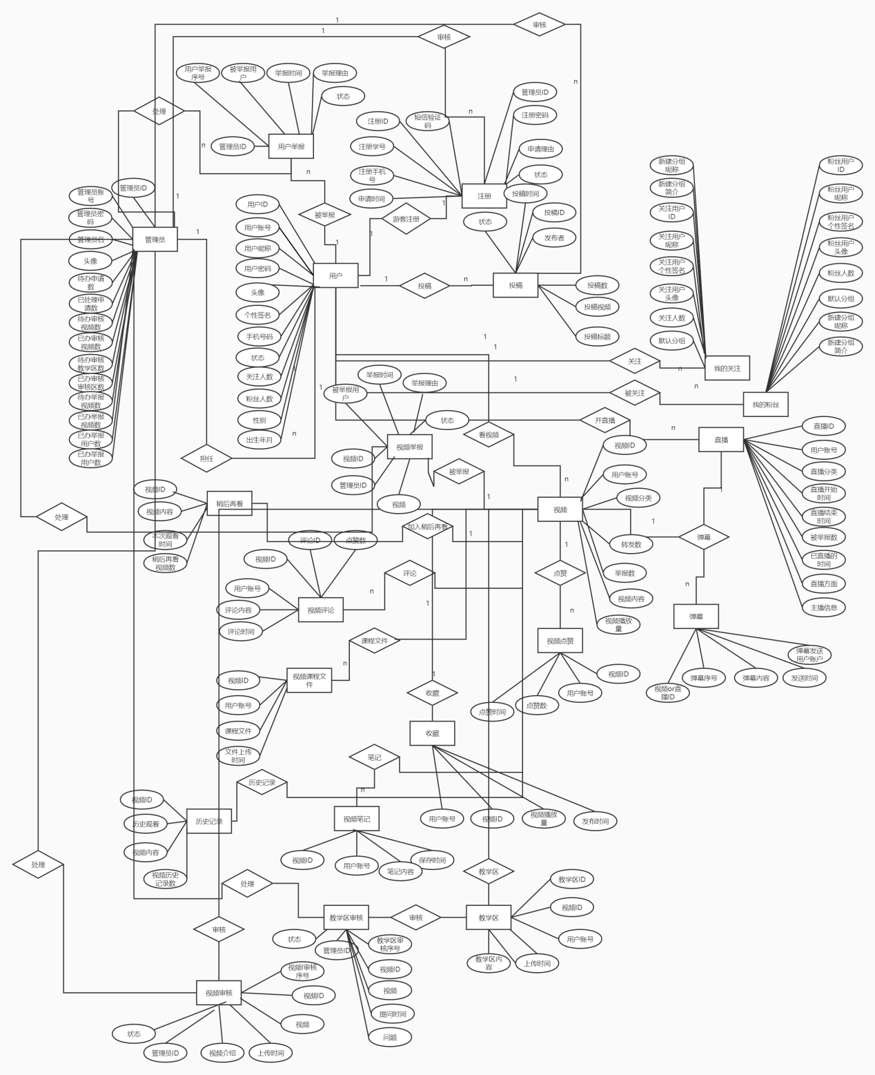

图3.3.2.1 E-R图

图3.3.2.1为本网站的E-R图，主要用于帮助构建“Advanced-Study”网站的数据库。图3.3.2.1包含“Advanced-Study”网站需求中所涉及到的所有实体，实体的属性以及各实体间的关系。图中所出现的所有实体、实体属性均在数据字典中有所体现。实体与属性间的具体关系详见数据字典。

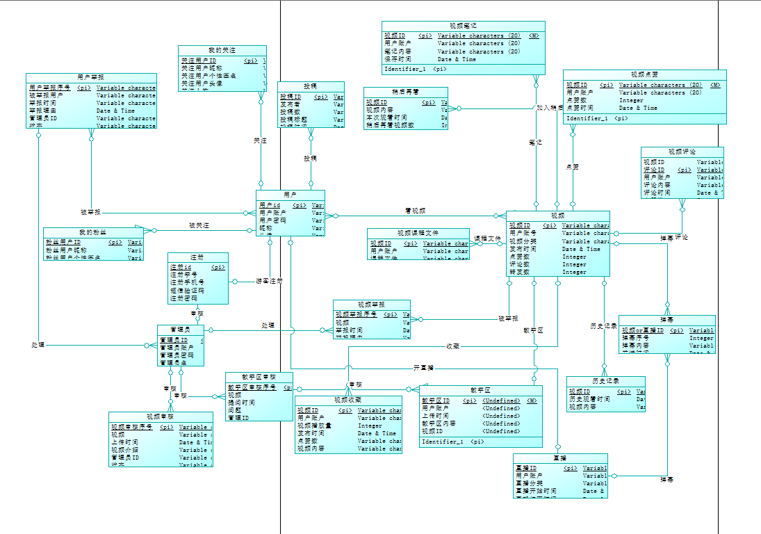

图3.3.2.2 概念模型

图3.3.2.2为本软件的概念模型，主要用于帮助构建“Advanced-Study”网站的数据库。图3.3.2.2包含“Advanced-Study”网站需求中所涉及到的所有实体，实体的属性以及各实体间的关系。图中所出现的所有实体、实体属性均在数据字典中有所体现。实体与属性间的具体关系见数据字典。实体以及实体间的关系在物理模型中均有体现，并生成对应的关系数据表。

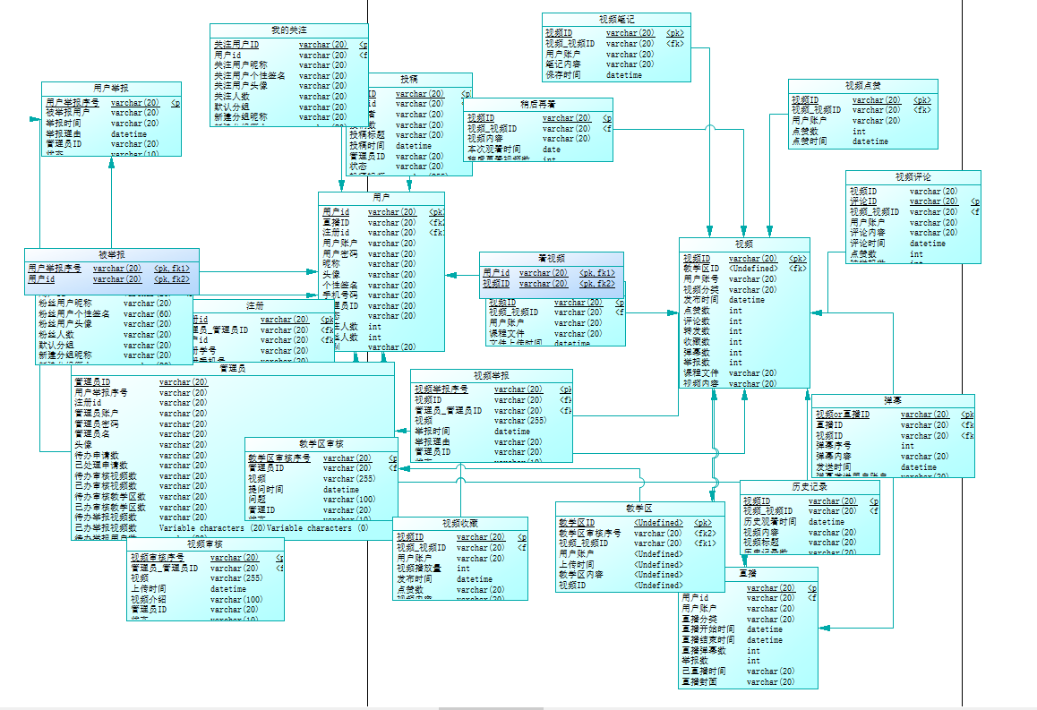

图3.3.2.3 物理模型

图3.3.2.3为本软件的物理模型，主要用于帮助构建“Advanced-Study”网站的数据库。

* + 1. 运行环境

运行环境：客户端、PC端

硬件环境：1M带宽以上的可联网的Windows或macOS系统的电脑

使用软件：starUML，Process On，Project，Git，WPS，Microsoft Office，Axure RP。

* + 1. 关键点

关键功能：

现在学生和老师之间的沟通最为关键的问题便是实时及时细致交流，本项目通过视频为媒介，方便学生和教师交流，通过区分评论区和教学区来让教师更方便地获取学生所需要解决的问题，同时被提问时会给教师特别的提示，以防教师没能注意学生的问题。

* 1. 需求规格
     1. 软件系统总体功能/对象结构

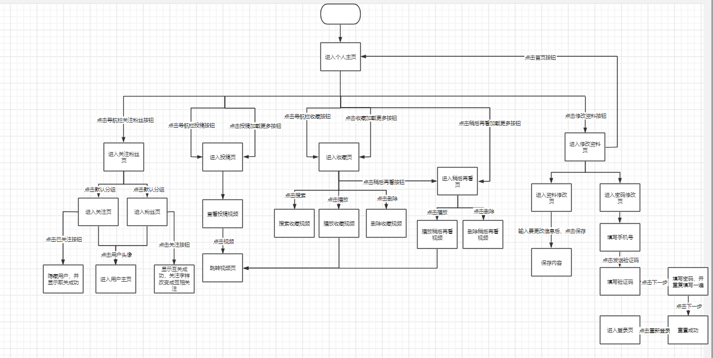

图3.4.1.1 个人主页流程图

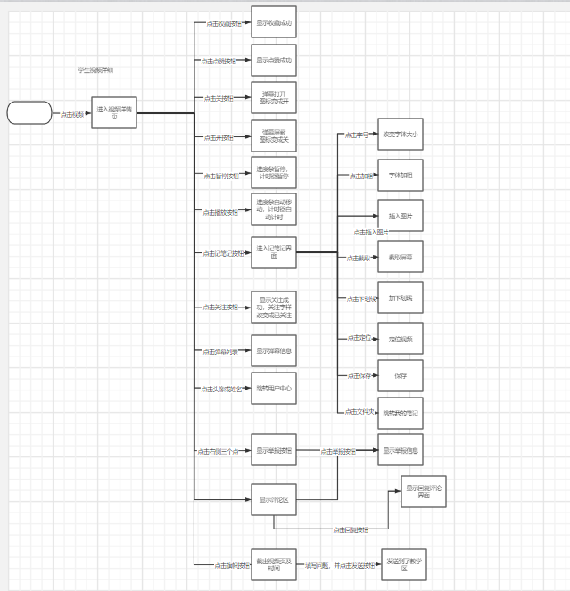

图3.4.1.2 视频详情页流程图

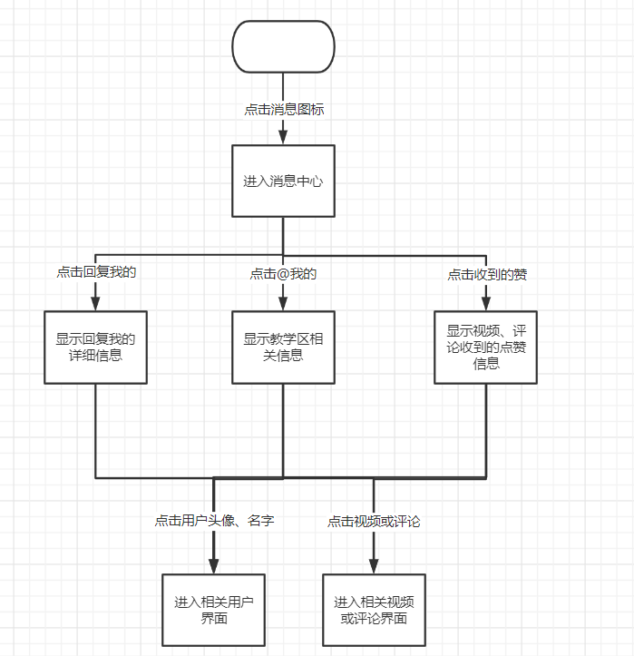

图3.4.1.3 消息中心流程图

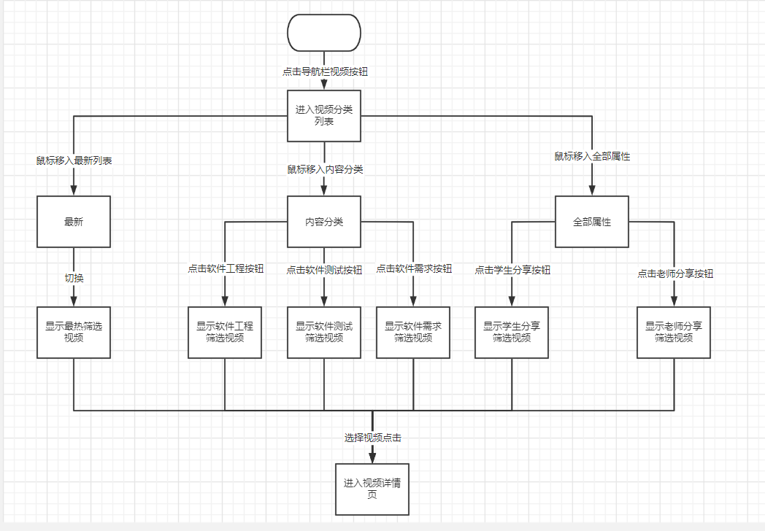

图3.4.1.4 视频页流程图

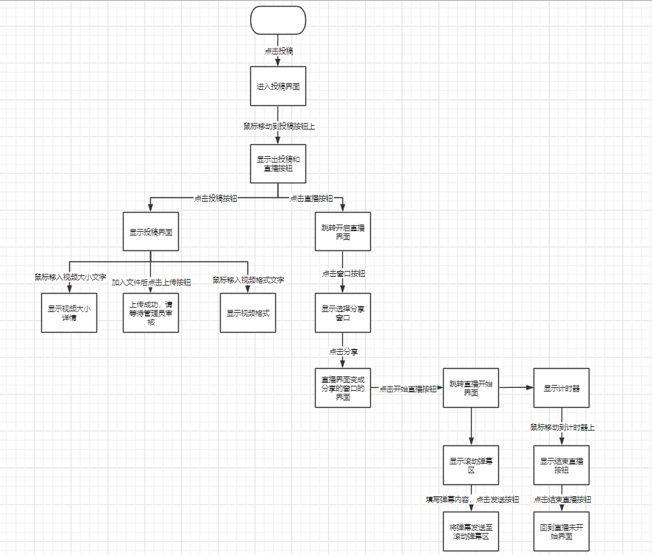

图3.4.1.5 投稿流程图

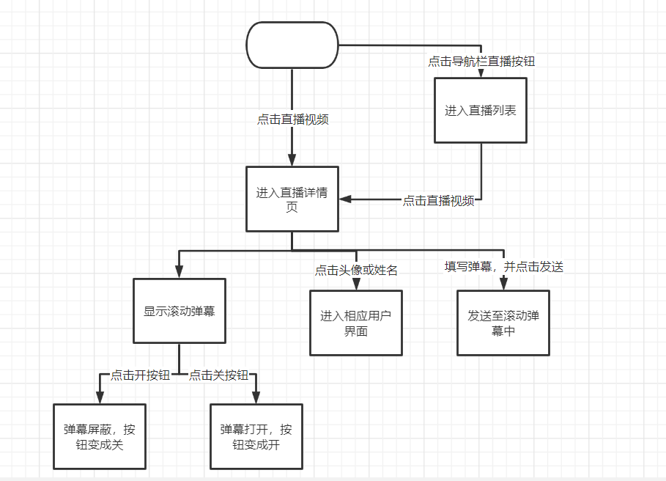

图3.4.1.6 直播流程图

1. 上述为用户大致的流程图，教师和学生均为本网站的主要用户，由上述流程图的功能。
2. 学生即指计算学院内所有学生，学生的最主要的功能是观看视频、观看直播，学生在观看视频时可以点赞视频、收藏视频、记笔记、发送弹幕、举报视频、发表评论、向老师提问、回复评论，在记笔记时，可以改变字号、字体加粗、下划线、插入图片、截屏、定位，同时点击保存后保存在我的笔记当中。向老师提问时，截取不理解的视频的页面，并写出疑问后发送到教学区，是直接@老师的，当老师看到后会对问题进行回复，举报视频和举报评论时，要填写举报的理由。通过点击头像和姓名是可以跳转视频主的个人界面。学生在观看直播时，可以打开或者屏蔽弹幕，同时也可以发表弹幕，在学生自身的个人主页中，学生可以查看自己的收藏文件夹，投稿视频，关注及粉丝列表，同时还可以修改资料，收藏夹中还包含了稍后再看，可以对其中的视频进行播放或删除，关注及粉丝列表中显示了学生个人所关注的学生或者老师，以及粉丝，可以关注粉丝，也可以对关注的人进行取消关注。修改资料时只能修改学生的昵称和签名，其他的内容都是从学校数据库直接导入的，无法修改。修改密码时需要先通过手机号验证身份，输入正确的验证码后才能继续修改密码。通过搜索功能，学生可以更快的找到自己想要的内容。
3. 老师即指计算学院内的老师，老师最主要的功能是可以发起直播，上传视频，与学生通过教学区进行交流，同时老师也有作为用户的功能，如观看视频、观看直播、点赞、收藏、发弹幕、举报等，当学生在教学区提出问题时会自动@老师，老师在消息中心可以看见简略的信息，点击回复可以跳转至相应视频的教学区。只有老师才可以发起直播，选择窗口进行分享，开始直播后，右侧是滚动的弹幕，直播界面的边上是计时器，移动到计时器上则可以结束直播。

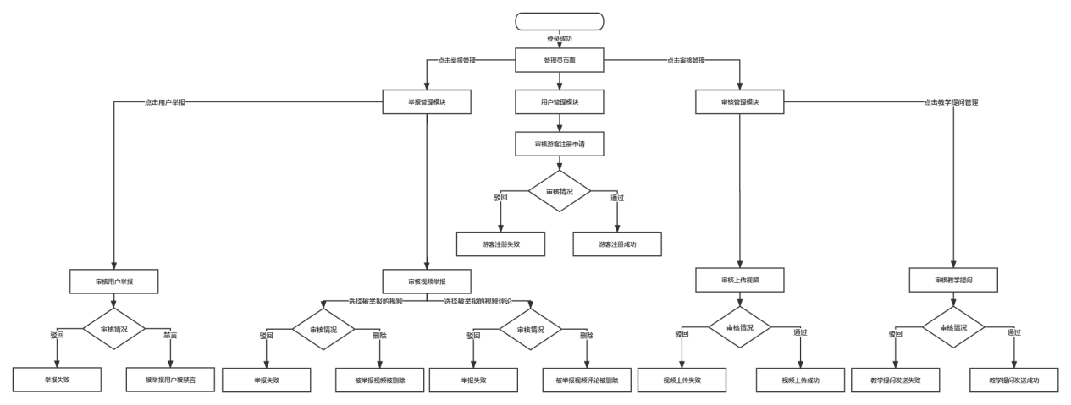

图3.4.1.7 管理员流程图

1. 管理员主要负责三个模块，一个是审核管理，一个是用户管理，以及一个举报管理，还有一个退出登录功能。
2. 审核管理中包括用户投稿的视频审核以及教学区提问审核，都有对应的审核操作：通过和驳回。
3. 用户管理中主要是游客注册申请的审核，有对应的通过和驳回操作。
4. 举报管理中包括举报视频管理以及举报用户管理，可以对被举报的视频、视频评论区的被举报的评论以及被举报的用户进行查看，并可选择删除违规视频、违规评论和用户禁言亦或驳回举报。

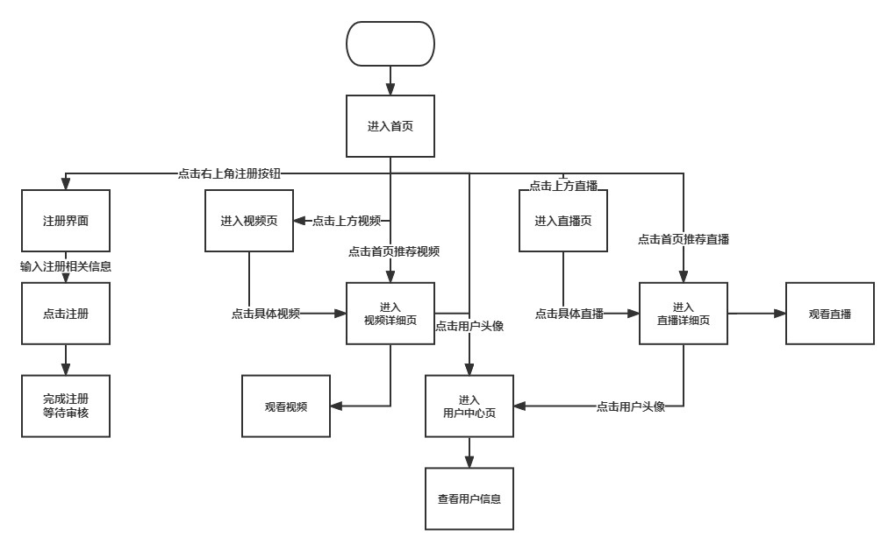

图3.4.1.8 游客流程图

1. 游客即指未拥有用户身份的学生使用者，计算学院以外的城院学子都是游客身份。
2. 游客拥有与用户一样的观看视频、观看直播以及用户信息查看的功能，但无其余评论等功能的权限。
   * 1. 软件子系统功能/对象结构
        1. **用户**

登录流程图：

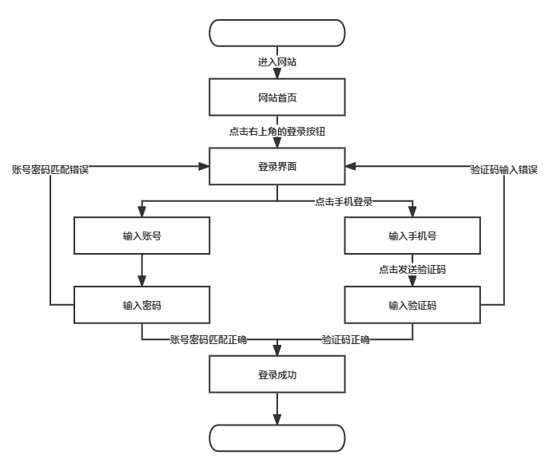

个人主页流程图：



数据字典：

|  |  |  |  |  |  |  |  |
| --- | --- | --- | --- | --- | --- | --- | --- |
| 表名 | User |  |  |  |  |  |  |
| 数据元素名 | 数据别名 | 描述 | 数据构成或数据类型 | 数据长度 | 数据取值 | 备注 | 数据来源 |
| 用户ID | user_id | 用户的ID | String | 20 |  | 一个用户只能有唯一的id | 系统自动生成 |
| 用户账号 | user_account | 用户登录的学号或者职工号 | String | 20 |  | 账号是在学校后台取得的，自动生成无须注册 | 用户在校数据库 |
| 用户密码 | user_password | 用户登录的密码 | String | 20 |  | 默认身份证后六位 | 用户在校数据库 |
| 昵称 | user_nickname | 他人可见的名称 | String | 20 | {字符}*20以内 | 记录用户在该平台上的昵称 | 用户更换昵称。 |
| 头像 | user_picture | 用户头像 | Image |  |  | 存入的是用户头像的链接 | 用户更换头像 |
| 个性签名 | user_signature | 用于确定用户  的个性签名 | String | 40 | {字符}*40以内 | 记录用户在平台的个性签名 | 用户更换个性签名 |
| 手机号码 | user_phone | 用户使用的手机号码 | String | 255 | {数字}*11 | 可用手机号和短信验证码登录 | 用户在学校记录的手机号码 |
| 管理员ID | admin_id | 审核举报用户的管理员 | String | 20 |  |  | 系统后台 |
| 状态 | user_state | 标志用户状态，用于区分用户是否有被禁言。 | String | 11 |  | 状态分为正常和禁言 | 管理员对用户举报的处理结果 |
| 关注人数 | user_following_count | 用户关注的人数 | Int | 11 |  | 初始为0 | 用户每关注一人则加一 |
| 粉丝人数 | user_fans_count | 用户被关注的人数 | Int | 11 |  | 初始为0 | 用户每被关注一人则加一 |
| 性别 | user_gender | 用户性别 | String | 2 |  | 男或者女 | 用户在校数据 |
| 出生年月 | user_birthday | 用户出生年月 | Date&time |  |  |  | 用户在校数据 |

|  |
| --- |
| 名称：用户  别名：User  描述：平台用户信息  定义：用户账号+用户密码+昵称+头像+个性签名+手机号码+状态+ 关注人数+粉丝人数+性别+出生年月 |

|  |
| --- |
| 名称：用户ID(主键)  别名：user_id  描述：用户的ID  定义：String  位置：User |

|  |
| --- |
| 名称：用户账号  别名：user_account  描述：用户登录的学号或者职工号  定义：String  位置：User |

|  |
| --- |
| 名称：用户密码  别名：user_password  描述：用户登录的密码  定义：String  位置：User |

|  |
| --- |
| 名称：昵称  别名：user_nickname  描述：他人可见的名称  定义：String  位置：User |

|  |
| --- |
| 名称：头像  别名：user_picture  描述：每位用户的头像  定义：Image  位置：User |

|  |
| --- |
| 名称：个性签名  别名：user_signature  描述：用于确定用户的个性签名  定义：String  位置：User |

|  |
| --- |
| 名称：手机号码  别名：user_phone  描述：用户使用的手机号码  定义：String  位置：User |

|  |
| --- |
| 名称：管理员ID  别名：admin_id  描述：审核举报用户的管理员  定义：String  位置：User |

|  |
| --- |
| 名称：状态  别名：user_state  描述：标志用户状态，用于区分用户是否有被禁言。  定义：string  位置：User |

|  |
| --- |
| 名称：关注人数  别名：user_following_count  描述：用户关注的人数  定义：int  位置：User |

|  |
| --- |
| 名称：粉丝人数  别名：user_fans_count  描述：用户被关注的人数  定义：int  位置：User |

|  |
| --- |
| 名称：性别  别名：user_gender  描述：用户性别  定义：string  位置：User |

|  |
| --- |
| 名称：出生年月  别名：user_birthday  描述：用户出生年月  定义：Date&time  位置：User |

* + - 1. **注册**

流程图：



数据字典：

|  |  |  |  |  |  |  |  |
| --- | --- | --- | --- | --- | --- | --- | --- |
| 表名 | Register |  |  |  |  |  |  |
| 数据元素名 | 数据别名 | 描述 | 数据构成或数据类型 | 数据长度 | 数据取值 | 备注 | 数据来源 |
| 注册ID | register_id | 注册产生的id | String | 20 |  | 每一次注册都会产生新的id | 系统 |
| 注册学号 | register_account | 注册时用的学号 | String | 20 |  |  | 游客注册时自己填写 |
| 注册手机号 | register_phone | 注册时填写的手机号 | String | 20 | {数字}*11 |  | 游客注册时自己填写 |
| 短信验证码 | identifying_code | 手机号注册时用于验证手机号 | String | 10 | {数字}*6 | 验证手机号是否为本人 | 手机运营商自动发送 |
| 注册密码 | register_password | 注册时自己设置的登录密码 | String | 20 |  | 6至20位密码，需要字母和数字结合，大小写区分 | 游客自己设置 |
| 申请理由 | register_reson | 申请用户的具体理由 | String | 100 |  | 理由要合理具体 | 游客自己填写 |
| 申请时间 | register_time | 申请提交的时间 | Date&time |  |  | 格式为xxxx-xx-xx | 申请人提交时系统自动提取 |
| 管理员ID | admin_id | 审核注册申请的管理员 | String | 20 |  |  | 系统后台 |
| 状态 | register_state | 管理员是否处理或者处理结果的事件状态 | String | 10 |  | 分为待审批，驳回，通过三种状态 | 管理员处理 |

|  |
| --- |
| 名称：注册  别名：Register  描述：平台游客注册信息  定义：注册ID+注册学号+注册手机号+短信验证码+注册密码+申请理由+申请时间+管理员ID+状态 |

|  |
| --- |
| 名称：注册ID(主键)  别名：register_id  描述：注册产生的id  定义：String  位置：Register |

|  |
| --- |
| 名称：注册学号  别名：register_account  描述：注册时用的学号  定义：String  位置：Register |

|  |
| --- |
| 名称：注册手机号  别名：register_phone  描述：注册时填写的手机号  定义：String  位置：Register |

|  |
| --- |
| 名称：短信验证码  别名：identifying_code  描述：手机号注册时用于验证手机号  定义：String  位置：Register |

|  |
| --- |
| 名称：注册密码  别名：register_password  描述：注册时自己设置的登录密码  定义：String  位置：Register |

|  |
| --- |
| 名称：申请理由  别名：register_reson  描述：申请用户的具体理由  定义：String  位置：Register |

|  |
| --- |
| 名称：申请时间  别名：register_time  描述：申请提交的时间  定义：Date&time  位置：Register |

|  |
| --- |
| 名称：管理员ID  别名：admin_id  描述：审核注册申请的管理员  定义：String  位置：Register |

|  |
| --- |
| 名称：状态  别名：register_state  描述：管理员是否处理或者处理结果的事件状态  定义：String  位置：Register |

* + - 1. **管理员**

流程图：



数据字典：

|  |  |  |  |  |  |  |  |
| --- | --- | --- | --- | --- | --- | --- | --- |
| 表名 | Admin |  |  |  |  |  |  |
| 数据元素名 | 数据别名 | 描述 | 数据构成或数据类型 | 数据长度 | 数据取值 | 备注 | 数据来源 |
| 管理员ID | admin_id | 管理员的id | String | 20 |  | 一个管理员一个id | 后台自动生成 |
| 管理员账号 | admin_account | 管理员登录的账号 | String | 20 |  | 账号是不能注册的 | 系统自动生成的 |
| 管理员密码 | admin_password | 管理员登录的密码 | String | 20 |  |  | 系统自动生成 |
| 管理员名 | admin_nickname | 管理员的昵称 | String | 20 | {字符}*20以内 | 记录管理员在该平台上的昵称 | 管理员更换昵称。 |
| 头像 | admin_picture | 管理员头像 | Image |  |  |  | 管理员更换头像 |
| 待办申请数 | unsolved_register_count | 管理员待处理的用户注册申请的数量 | Int | 10 |  | 申请是游客注册成为用户的申请 | 后台统计 |
| 已处理申请数 | solved_register_count | 管理员本周已处理的申请数 | Int | 10 |  | 统计的是本周的，下一句自动清零 | 后台统计 |
| 待办审核视频数 | unsolved_video_count | 管理员待处理投稿视频数 | Int | 10 |  |  | 后台统计 |
| 已办审核视频数 | solved_video_count | 管理员本周已审核视频数 | Int | 10 |  | 统计的是本周的，下一句自动清零 | 后台统计 |
| 待办审核教学区数 | unsolved_comment_count | 管理员待处理审核教学区数 | Int | 10 |  |  | 后台统计 |
| 已办审核教学区数 | solved_comment_count | 管理员本周已审核教学区数 | Int | 10 |  | 统计的是本周的，下一句自动清零 | 后台统计 |
| 待办举报视频数 | unsolved_report_video_count | 管理员待处理被举报的视频数 | Int | 10 |  |  | 后台统计 |
| 已办举报视频数 | solved_report_video_count | 管理员本周处理举报视频数 | Int | 10 |  | 统计的是本周的，下一句自动清零 | 后台统计 |
| 待办举报用户数 | unsolved_report_user_count | 管理员待处理被举报用户数 | Int | 10 |  |  | 后台统计 |
| 已办举报用户数 | solved_report_user_count | 管理员本周处理举报用户数 | Int | 10 |  | 统计的是本周的，下一句自动清零 | 后台统计 |

|  |
| --- |
| 名称：管理员  别名：Admin  描述：管理员管理  定义：管理员ID+管理员账号+管理员密码+管理员名+头像+待办申请数+已处理申请数+待办审核视频+已办审核视频+待办举报视频+已办举报视频数+待办举报用户数+已办举报用户数 |

|  |
| --- |
| 名称：管理员ID(主键)  别名：admin_id  描述：管理员的id  定义：String  位置：Admin |

|  |
| --- |
| 名称：管理员账号  别名：admin_account  描述：管理员登录的账号  定义：String  位置：Admin |

|  |
| --- |
| 名称：管理员密码  别名：admin_password  描述：管理员登录的密码  定义：String  位置：Admin |

|  |
| --- |
| 名称：头像  别名：admin_nickname  描述：管理员头像  定义：Image  位置：Admin |

|  |
| --- |
| 名称：待办申请数  别名：unsolved_register_count  描述：管理员待处理的用户注册申请的数量  定义：Int  位置：Admin |

|  |
| --- |
| 名称：已处理申请数  别名：solved_register_count  描述：管理员本周已处理的申请数  定义：Int  位置：Admin |

|  |
| --- |
| 名称：待办审核视频数  别名：unsolved_video_count  描述：管理员待处理投稿视频数  定义：Int  位置：Admin |

|  |
| --- |
| 名称：已办审核视频数  别名：solved_video_count  描述：管理员本周处理举报视频数  定义：Int  位置：Admin |

|  |
| --- |
| 名称：待办审核教学区数  别名：unsolved_comment_count  描述：管理员待处理教学区数  定义：Int  位置：Admin |

|  |
| --- |
| 名称：已办审核教学区数  别名：solved_comment_count  描述：管理员本周处理教学区数  定义：Int  位置：Admin |

|  |
| --- |
| 名称：待办举报用户数  别名：unsolved_report_video_count  描述：管理员待处理被举报用户数  定义：Int  位置：Admin |

|  |
| --- |
| 名称：待办举报用户数  别名：unsolved_report_video_count  描述：管理员待处理被举报用户数  定义：Int  位置：Admin |

* + - 1. **视频审核**

流程图：



数据字典：

|  |  |  |  |  |  |  |  |
| --- | --- | --- | --- | --- | --- | --- | --- |
| 表名 | Video_check |  |  |  |  |  |  |
| 数据元素名 | 数据别名 | 描述 | 数据构成或数据类型 | 数据长度 | 数据取值 | 备注 | 数据来源 |
| 视频审核序号 | video_check_id | 视频审核的序号 | String | 20 |  | 每一个视频审核和的序号都是不相同的 | 每多一条视频审核就多一个序号 |
| 视频ID | video_id | 用来标识该视频的唯一标识符 | String | 11 |  | 每个视频唯一 | 成功上传视频后由系统自动生成 |
| 视频 | video_check_video | 上传的视频 | String | 255 |  |  | 上传人上传 |
| 上传时间 | video_check_time | 视频上传的时间 | Date&time |  |  | 格式为xxxx-xx-xx | 上传人提交时系统自动提取 |
| 视频介绍 | video_check_introduce | 对视频的简单文字介绍 | String | 100 |  |  | 上传人填写 |
| 管理员ID | admin_id | 审核视频的管理员 | String | 20 |  |  | 系统后台 |
| 状态 | video_check _state | 管理员是否处理或者处理结果的事件状态 | String | 10 |  | 分为待审批，驳回，通过三种状态 | 管理员处理 |

|  |
| --- |
| 名称：视频审核  别名：Video-check  描述：对上传视频的审核管理  定义：视频审核序号+视频ID +视频+上传时间+视频介绍+管理员ID+状态 |

|  |
| --- |
| 名称：视频审核序号（主键）  别名：video_check_id  描述：视频的序号  定义：String  位置：Video-check |

|  |
| --- |
| 名称：视频ID  别名：video_id  描述：视频的id  定义：string  位置：Video_check |

|  |
| --- |
| 名称：视频  别名：video_check_video  描述：上传的视频  定义：string  位置：Video_check |

|  |
| --- |
| 名称：上传时间  别名：video_check_time  描述：视频上传的时间  定义：Date&time  位置：Video_check |

|  |
| --- |
| 名称：视频介绍  别名：video_check_introduce  描述：对视频的简单文字介绍  定义：String  位置：Video_check |

|  |
| --- |
| 名称：管理员ID  别名：admin _id  描述：审核视频的管理员  定义：String  位置：Video_check |

|  |
| --- |
| 名称：状态  别名：video_check _state  描述：管理员是否处理或者处理结果的事件状态  定义：String  位置：Video_check |

* + - 1. **教学区审核**

流程图：



数据字典：

|  |  |  |  |  |  |  |  |
| --- | --- | --- | --- | --- | --- | --- | --- |
| 表名 | Teach_check |  |  |  |  |  |  |
| 数据元素名 | 数据别名 | 描述 | 数据构成或数据类型 | 数据长度 | 数据取值 | 备注 | 数据来源 |
| 教学区审核序号 | teach_check_id | 教学区审核的序号 | String | 20 |  | 每一个教学区审核和的序号都是不相同的 | 每多一条教学区审核就多一个序号 |
| 视频ID | video_id | 用来标识该视频的唯一标识符 | String | 11 |  | 每个视频唯一 | 成功上传视频后由系统自动生成 |
| 视频 | teach_check_video | 需要教学的视频内容 | String | 255 |  |  | 提问者上传 |
| 提问时间 | teach_check_time | 提问上传的时间 | Date&tiem |  |  | 格式为xxxx-xx-xx | 提问者提交时系统自动提取 |
| 问题 | teach_check_question | 对于视频不懂地方的具体提问 | String | 100 |  |  | 提问人填写 |
| 管理员ID | admin_id | 审核教学区的管理员 | String | 20 |  |  | 系统后台 |
| 状态 | teach_check_state | 管理员是否处理或者处理结果的事件状态 | String | 10 |  | 分为待审批，驳回，通过三种状态 | 管理员处理 |

|  |
| --- |
| 名称：教学区审核  别名：Teach_check  描述：对上传问题的审核管理  定义：教学区审核序号+视频ID +视频+提问时间+问题+管理员ID+状态 |

|  |
| --- |
| 名称：教学区审核序号（主键）  别名：teach_check_id  描述：教学区审核的序号  定义：String  位置：Teach_check |

|  |
| --- |
| 名称：视频ID  别名：video_id  描述：视频的id  定义：string  位置：Video_check |

|  |
| --- |
| 名称：视频  别名：teach_check_video  描述：需要教学的视频内容  定义：string  位置：Teach_check |

|  |
| --- |
| 名称：提问时间  别名：teach_check_time  描述：提问上传的时间  定义：Date&time  位置：Teach_check |

|  |
| --- |
| 名称：问题  别名：teach_check_question  描述：对于视频不懂地方的具体提问  定义：String  位置：Teach_check |

|  |
| --- |
| 名称：管理员ID  别名：admin_id  描述：审核教学区的管理员  定义：String  位置：Teach_check |

|  |
| --- |
| 名称：状态  别名：teach_check_state  描述：管理员是否处理或者处理结果的事件状态  定义：String  位置：Teach_check |

* + - 1. **用户举报**

流程图：



数据字典：

|  |  |  |  |  |  |  |  |
| --- | --- | --- | --- | --- | --- | --- | --- |
| 表名 | User_report |  |  |  |  |  |  |
| 数据元素名 | 数据别名 | 描述 | 数据构成或数据类型 | 数据长度 | 数据取值 | 备注 | 数据来源 |
| 用户举报序号 | user_report_id | 用户举报的序号 | String | 20 |  | 每一个用户举报的序号都是不相同的 | 每多一条用户举报就多一个序号 |
| 被举报用户 | user_report_user | 被举报的用户 | String | 20 |  |  | 举报提交人的举报 |
| 举报时间 | user_report_time | 举报上传的时间 | Date&tiem |  |  | 格式为xxxx-xx-xx | 举报者提交时系统自动提取 |
| 举报理由 | user_report_reason | 对于该用户为什么被举报提供理由 | String | 100 |  |  | 举报人填写 |
| 管理员ID | admin_id | 处理用户举报的管理员 | String | 20 |  |  | 系统后台 |
| 状态 | user_report_state | 管理员是否处理或者处理结果的事件状态 | String | 10 |  | 分为待审批，驳回，通过三种状态 | 管理员处理 |

|  |
| --- |
| 名称：用户举报  别名：user_report  描述：对用户举报信息处理  定义：用户举报序号+被举报用户+举报时间+举报理由+管理员ID+状态 |

|  |
| --- |
| 名称：用户举报序号（主键）  别名：user_report_id  描述：用户举报的序号  定义：String  位置：User_report |

|  |
| --- |
| 名称：被举报用户  别名：user_report_user  描述：被举报的用户  定义：string  位置：User_report |

|  |
| --- |
| 名称：举报时间  别名：user_report_time  描述：提交举报的时间  定义：Date&time  位置：User_report |

|  |
| --- |
| 名称：举报理由  别名：user_report_reason  描述：对于该用户为什么被举报提供理由  定义：String  位置：User_report |

|  |
| --- |
| 名称：管理员ID  别名：admin_id  描述：处理用户举报的管理员id  定义：String  位置：User_report |

|  |
| --- |
| 名称：状态  别名：user_report_state  描述：管理员是否处理或者处理结果的事件状态  定义：String  位置：User_report |

* + - 1. **视频举报**

流程图：



数据字典：

|  |  |  |  |  |  |  |  |
| --- | --- | --- | --- | --- | --- | --- | --- |
| 表名 | Video_report |  |  |  |  |  |  |
| 数据元素名 | 数据别名 | 描述 | 数据构成或数据类型 | 数据长度 | 数据取值 | 备注 | 数据来源 |
| 视频举报序号 | video_report_id | 视频举报的序号 | String | 20 |  | 每一个视频举报的序号都是不相同的 | 每多一条视频举报就多一个序号 |
| 视频ID | video_id | 用来标识该视频的唯一标识符 | String | 11 |  | 每个视频唯一 | 成功上传视频后由系统自动生成 |
| 视频 | video_report_video | 被举报的视频 | String | 255 |  |  | 举报人上传 |
| 举报时间 | video_report_time | 举报上传的时间 | Date&time |  |  | 格式为xxxx-xx-xx | 举报者提交时系统自动提取 |
| 举报理由 | video_report_reason | 对于该视频举报的理由 | String | 100 |  |  | 举报人填写 |
| 管理员ID | admin_id | 处理视频举报的管理员 | String | 20 |  |  | 系统后台 |
| 状态 | video_report_state | 管理员是否处理或者处理结果的事件状态 | String | 10 |  | 分为待审批，驳回，通过三种状态 | 管理员处理 |

|  |
| --- |
| 名称：视频举报  别名：Video_report  描述：对视频举报信息处理  定义：视频举报序号+视频ID+视频+举报时间+举报理由+管理员ID+状态 |

|  |
| --- |
| 名称：视频举报序号（主键）  别名：video_report_id  描述：视频举报的序号  定义：String  位置：Video_report |

|  |
| --- |
| 名称：视频ID  别名：video_id  描述：视频的id  定义：string  位置：Video_check |

|  |
| --- |
| 名称：视频  别名：video_report_video  描述：被举报的视频  定义：string  位置：Video_report |

|  |
| --- |
| 名称：举报时间  别名：video_report_time  描述：提交举报的时间  定义：Date&time  位置：Video_report |

|  |
| --- |
| 名称：举报理由  别名：video_report_reason  描述：对于该视频举报的理由  定义：String  位置：Video_report |

|  |
| --- |
| 名称：管理员ID  别名：admin_id  描述：处理视频举报的管理员  定义：String  位置：Video_report |

|  |
| --- |
| 名称：状态  别名：video_report_state  描述：管理员是否处理或者处理结果的事件状态  定义：String  位置：Video_report |

* + - 1. **投稿**

流程图：



数据字典：

|  |  |  |  |  |  |  |  |
| --- | --- | --- | --- | --- | --- | --- | --- |
| 表名 | Upload |  |  |  |  |  |  |
| 数据元素名 | 数据别名 | 描述 | 数据构成或数据类型 | 数据长度 | 数据取值 | 备注 | 数据来源 |
| 投稿ID | upload_id | 投稿的id | String | 20 | {字符}*11 | 每一次投稿的id都是不一样的 | 系统自动生成 |
| 发布者 | upload_account | 用于区分哪个用户投的稿 | String | 20 |  |  | 用户在校数据库 |
| 投稿数 | upload_count | 用户投稿的数量 | Int | 10 |  |  | 后台统计 |
| 投稿视频 | upload_video | 用户投稿视频的内容 | String | 255 |  | 视频需要被审核 | 投稿人上传 |
| 投稿标题 | upload_title | 用户投稿内容的标题 | String | 20 |  | 需要简介明了 | 投稿人上传 |
| 投稿时间 | upload_time | 用户投稿的时间 | Date&time |  | 格式为xxxx-xx-xx |  | 后台根据投稿时间自动截取 |
| 管理员ID | admin_id | 处理投稿的管理员 | String | 20 |  |  | 系统后台 |
| 状态 | upload_state | 投稿视频管理员是否处理或者处理结果的事件状态 | String | 10 |  | 分为待审批，驳回，通过三种状态 | 管理员处理 |

|  |
| --- |
| 名称：投稿  别名：Upload  描述：用户投稿信息描述  定义：投稿ID+发布者+投稿数+投稿视频+投稿时间+投稿标题+状态 |

|  |
| --- |
| 名称：投稿ID（主键）  别名：upload_id  描述：投稿的id  定义：String  位置：Upload |

|  |
| --- |
| 名称：发布者  别名：upload_account  描述：用于区分哪个用户投的稿  定义：String  位置：Upload |

|  |
| --- |
| 名称：投稿数  别名：upload_count  描述：用户投稿的数量  定义：int  位置：Upload |

|  |
| --- |
| 名称：投稿视频  别名：upload_video  描述：用户投稿视频的内容  定义：String  位置：Upload |

|  |
| --- |
| 名称：投稿时间  别名：upload_time  描述：用户投稿的时间  定义：Date&time  位置：Upload |

|  |
| --- |
| 名称：投稿标题  别名：upload_title  描述：用户投稿的时间  定义：String  位置：Upload |

|  |
| --- |
| 名称：管理员ID  别名：admin_id  描述：处理投稿的管理员  定义：String  位置：Upload |

|  |
| --- |
| 名称：状态  别名：upload_state  描述：投稿视频管理员是否处理或者处理结果的事件状态  定义：String  位置：Upload |

* + - 1. **稍后再看**

个人主页流程图：



数据字典：

|  |  |  |  |  |  |  |  |
| --- | --- | --- | --- | --- | --- | --- | --- |
| 表名 | Look_later |  |  |  |  |  |  |
| 数据元素名 | 数据别名 | 描述 | 数据构成或数据类型 | 数据长度 | 数据取值 | 备注 | 数据来源 |
| 视频ID | look_later_id | 用来确定稍后再看的视频 | String | 20 |  | 一个视频不能同时有两个稍后再看 | 系统提取 |
| 视频内容 | look_later_video | 视频的内容 | String | 255 |  |  | 系统提取 |
| 本次观看时间 | look_later_time | 稍后再看停止在哪个时间，下次从这个时间开始看 | Date |  |  |  | 添加者自己确定 |
| 稍后再看视频数 | look_later_count | 用户稍后再看的视频数 | Int | 10 |  |  | 后台统计，用户添加一个就加一，删除一个就减一 |

|  |
| --- |
| 名称：稍后再看  别名：Look_later  描述：用户投稿信息描述  定义：视频ID+视频内容+本次观看时间+稍后观看数 |

|  |
| --- |
| 名称：视频ID（主键）  别名：look_later_id  描述：用来确定稍后再看的视频  定义：String  位置：Look_later |

|  |
| --- |
| 名称：视频内容  别名：look_later_video  描述：视频的内容  定义：string  位置：Look_later |

|  |
| --- |
| 名称：本次观看时间  别名：look_later_time  描述：稍后再看停止在哪个时间，下次从这个时间开始看  定义：Date  位置：Look_later |

|  |
| --- |
| 名称：稍后再看视频数  别名：look_later_count  描述：用户稍后再看的视频数  定义：int  位置：Look_later |

* + - 1. **我的关注**

个人作业流程图：



数据字典：

|  |  |  |  |  |  |  |  |
| --- | --- | --- | --- | --- | --- | --- | --- |
| 表名 | User_ following |  |  |  |  |  |  |
| 数据元素名 | 数据别名 | 描述 | 数据构成或数据类型 | 数据长度 | 数据取值 | 备注 | 数据来源 |
| 关注用户ID | user_following_id | 我关注的人的id | String | 20 |  |  | 系统提取 |
| 关注用户昵称 | user_following_name | 我关注的人的昵称 | String | 20 |  |  | 用户选择 |
| 关注用户个性签名 | user_following_signature | 我关注的人的个性签名 | String | 60 |  |  | 用户选择 |
| 关注用户头像 | user_following_picture | 我关注的人的头像 | Image |  |  |  | 用户选择 |
| 关注人数 | user_following_count | 我总共有多少个关注 | Int | 10 |  | 每关注一个就多一个，取消关注少一个 | 后台统计 |
| 默认分组 | user_following_dgroup | 系统自动生成的分组 | String |  |  |  | 系统自动生成 |
| 新建分组昵称 | user_following_new_groupname | 用户自己新建的分组的昵称 | String | 20 |  | 用户可以自己建立分组 | 用户自己创建 |
| 新建分组简介 | user_following_new_groupintroduce | 用户自己新建分组的简介 | String | 20 |  |  | 用户自己创建 |

|  |
| --- |
| 名称：我的关注  别名：User_ following  描述：我的关注信息描述  定义：关注用户ID+关注用户昵称+关注用户个性签名+关注用户头像+关注人数+默认分组+新建分组昵称+新建分组简介 |

|  |
| --- |
| 名称：关注用户账号（主键）  别名：user_following_id  描述：我关注的人的账号  定义：String  位置：User_ following |

|  |
| --- |
| 名称：关注用户昵称  别名：user_following_name  描述：我关注的人的昵称  定义：string  位置：User_ following |

|  |
| --- |
| 名称：关注用户个性签名  别名：user_following_signature  描述：我关注的人的个性签名  定义：string  位置：User_ following |

|  |
| --- |
| 名称：关注用户头像  别名：user_following_picture  描述：我关注的人的头像  定义：Image  位置：User_ following |

|  |
| --- |
| 名称：关注人数  别名：user_following_count  描述：我总共有多少个关注  定义：int  位置：User_ following |

|  |
| --- |
| 名称：默认分组  别名：user_following_dgroup  描述：系统自动生成的分组  定义：string  位置：User_ following |

|  |
| --- |
| 名称：新建分组昵称  别名：user_following_new_groupname  描述：用户自己新建的分组的昵称  定义：string  位置：User_ following |

|  |
| --- |
| 名称：新建分组简介  别名：user_following_new_groupintroduce  描述：用户自己新建分组的简介  定义：string  位置：User_ following |

* + - 1. **我的粉丝**

个人主页流程图：



数据字典：

|  |  |  |  |  |  |  |  |
| --- | --- | --- | --- | --- | --- | --- | --- |
| 表名 | User-fans |  |  |  |  |  |  |
| 数据元素名 | 数据别名 | 描述 | 数据构成或数据类型 | 数据长度 | 数据取值 | 备注 | 数据来源 |
| 粉丝用户ID | user_fans_id | 我粉丝的人的ID | String | 20 |  |  | 系统提取 |
| 粉丝用户昵称 | user_fans_name | 我粉丝的人的昵称 | String | 20 |  |  | 用户选择 |
| 粉丝用户个性签名 | user_fans_signature | 我粉丝的人的个性签名 | String | 60 |  |  | 用户选择 |
| 粉丝用户头像 | user_fasn_picture | 我粉丝的人的头像 | Image |  |  |  | 用户选择 |
| 粉丝人数 | user_fans_count | 我总共有多少个粉丝 | Int | 10 |  | 每粉丝一个就多一个，取消粉丝少一个 | 后台统计 |
| 默认分组 | user_fans_dgroup | 系统自动生成的分组 | String |  |  |  | 系统自动生成 |
| 新建分组昵称 | user_fans_new_groupname | 用户自己新建的分组的昵称 | String | 20 |  | 用户可以自己建立分组 | 用户自己创建 |
| 新建分组简介 | user_fans_new_groupintroduce | 用户自己新建分组的简介 | String | 20 |  |  | 用户自己创建 |

|  |
| --- |
| 名称：我的粉丝  别名：User-fans  描述：我的粉丝信息描述  定义：粉丝用户ID+粉丝用户昵称+粉丝用户个性签名+粉丝用户头像+粉丝人数+默认分组+新建分组昵称+新建分组简介 |

|  |
| --- |
| 名称：粉丝用户ID（主键）  别名：user_fans_id  描述：我粉丝的人的账号  定义：String  位置：User-fans |

|  |
| --- |
| 名称：粉丝用户昵称  别名：user_fans_name  描述：我粉丝的人的昵称  定义：string  位置：User-fans |

|  |
| --- |
| 名称：粉丝用户个性签名  别名：user_fans_signature  描述：我粉丝的人的个性签名  定义：string  位置：User-fans |

|  |
| --- |
| 名称：粉丝用户头像  别名：user_fasn_picture  描述：我粉丝的人的头像  定义：image  位置：User-fans |

|  |
| --- |
| 名称：粉丝人数  别名：user_fans_count  描述：我总共有多少个粉丝  定义：int  位置：User-fans |

|  |
| --- |
| 名称：默认分组  别名：user_fans_dgroup  描述：系统自动生成的分组  定义：string  位置：User-fans |

|  |
| --- |
| 名称：新建分组昵称  别名：user_fans_new_groupname  描述：用户自己新建的分组的昵称  定义：string  位置：User-fans |

|  |
| --- |
| 名称：新建分组简介  别名：user_fans_new_groupintroduce  描述：用户自己新建分组的简介  定义：string  位置：User-fans |

* + - 1. **历史记录**

个人主页流程图：



数据字典：

|  |  |  |  |  |  |  |  |
| --- | --- | --- | --- | --- | --- | --- | --- |
| 表名 | History |  |  |  |  |  |  |
| 数据元素名 | 数据别名 | 描述 | 数据构成或数据类型 | 数据长度 | 数据取值 | 备注 | 数据来源 |
| 视频ID | video_id | 过去观看过该视频的ID | String | 20 |  |  | 系统后台 |
| 历史观看时间 | history_time | 在过去的什么时间看过 | Date&time |  |  | 具体到几点几分 | 根据用户点开视频的时间为准 |
| 视频内容 | history_video | 历史观看视频的内容 | String |  |  |  | 系统后台 |
| 视频标题 | history_video_title | 历史观看视频的标题 | String | 20 |  |  | 系统后台 |
| 历史记录数 | history_count | 历史记录的数量 | Int | 10 |  | 每观看一个新的视频会有一个历史记录添加，每删除一个历史记录就减少一个 | 后台统计 |

|  |
| --- |
| 名称：历史记录  别名：History  描述：观看视频的历史记录  定义：视频ID+历史观看时间+视频内容+视频标题+历史记录数 |

|  |
| --- |
| 名称：视频ID（主键）  别名：video_id  描述：过去观看过该视频的ID  定义：String  位置：History |

|  |
| --- |
| 名称：历史观看时间  别名：history_time  描述：在过去的什么时间看过  定义：date  位置：History |

|  |
| --- |
| 名称：视频内容  别名：history_video  描述：历史观看视频的内容  定义：string  位置：History |

|  |
| --- |
| 名称：视频标题  别名：history_video_title  描述：历史观看视频的标题  定义：string  位置：History |

|  |
| --- |
| 名称：历史记录数  别名：history_count  描述：历史记录的数量  定义：int  位置：History |

* + - 1. **直播**

流程图：



数据字典：

|  |  |  |  |  |  |  |  |  |  |
| --- | --- | --- | --- | --- | --- | --- | --- | --- | --- |
| 表名 | Live |  |  |  |  | | |  |  |
| 数据元素名 | 数据别名 | 描述 | 数据构成或数据类型 | 数据长度 | 数据取值 | | | 备注 | 数据来源 |
| 直播ID | livestream_id | 用来标识直播的唯一标识符 | String | 11 |  | | | 每个直播唯一 | 直播申请成功后由系统自动生成 |
| 用户  账号 | user_id | 用来标识主播的唯一标识符 | String | 20 |  | | | 每个账户唯一 | 用户在校数据库 |
| 直播分类 | livestream_classification | 直播所属分类 | String | 20 |  | | | 记录直播在该平台上的所属分类 | 主播申请直播时选择生成 |
| 直播  开始时间 | livestream_start_time | 直播开始时间 | Date&time |  |  | | | 直播开始的时间 | 直播开始后系统自动生成 |
| 直播结束时间 | livestream_end_time | 直播结束时间 | Date&time |  |  | | | 直播结束时间 | 直播结束后系统自动生成 |
| 直播弹幕数 | livestream_bullet_chat | 该直播中用户发送的弹幕的数量 | Int | 11 |  | | | 记录视频中弹幕的数量，初始为0 | 用户每发送一条弹幕加1，删除弹幕后减1 |
| 举报数 | report_count | 直播或直播中的弹幕被举报次数 | Int | 11 | |  | 记录视频被举报的数量，初始为0 | | 用户举报后加1 |
| 已直播的时间 | livestream_total_time | 直播已经持续的时间 | Timestamp |  | |  | 从开始直播起已直播的时间 | | 所有用户每播放一次视频加1 |
| 直播封面 | livestream_cover | 直播展示的封面 | JPG |  | |  | 系统自动选择 | | 系统自动截取直播画面生成 |
| 主播信息 | livestreamer_info | 主播的个人信息 | String | 255 | |  | 系统自动展示 | | 用户在校数据库 |

|  |
| --- |
| 名称：直播  别名：Live  描述：直播详情  定义：直播ID+用户账号+直播分类+直播开始时间+直播弹幕数+举报数+已直播的时间+直播封面+主播信息 |

|  |
| --- |
| 名称：直播ID（主键）  别名： livestream_id  描述：用来标识直播的唯一标识符  定义：String  位置：Live |

|  |
| --- |
| 名称：用户账户  别名： user_id  描述：用来标识主播的唯一标识符  定义：String  位置：Live |

|  |
| --- |
| 名称：直播分类  别名： livestream_classification  描述：直播所属分类  定义：String  位置：Live |

|  |
| --- |
| 名称：直播开始时间  别名： livestream_start_time  描述：直播开始时间  定义：Date&time  位置：Live |

|  |
| --- |
| 名称：直播结束时间  别名： livestream_end_time  描述：直播开始时间  定义：Date&time  位置：Live |

|  |
| --- |
| 名称：直播弹幕数  别名： livestream_bullet_chat  描述：该直播中用户发送的弹幕的数量  定义：Int  位置：Live |

|  |
| --- |
| 名称：举报数  别名： report_count  描述：直播或直播中的弹幕被举报次数  定义：Int  位置：Live |

|  |
| --- |
| 名称：已直播的时间  别名： livestream_total_time  描述：直播已经持续的时间  定义：Date  位置：Live |

|  |
| --- |
| 名称：直播封面  别名： livestream_cover  描述：直播间的封面  定义：Jpg  位置：Live |

|  |
| --- |
| 名称：主播信息  别名：  livestreamer_info  描述：主播的个人信息  定义：String  位置：Live |

* + - 1. **弹幕**

流程图：



数据字典：

|  |  |  |  |  |  |  |  |
| --- | --- | --- | --- | --- | --- | --- | --- |
| 表名 | Barrage |  |  |  |  |  |  |
| 数据元素名 | 数据别名 | 描述 | 数据构成或数据类型 | 数据长度 | 数据取值 | 备注 | 数据来源 |
| 视频or直播ID | video_id(livestream_id) | 用来标识该视频或者直播的唯一标识符 | String | 11 |  |  | 视频或者直播申请成功后由系统自动生成 |
| 弹幕序号 | barrage_id | 用来标识直播的中弹幕的顺序 | Int | 11 |  |  | 成功发出弹幕后由系统生成 |
| 弹幕内容 | barrage_content | 弹幕的内容 | String | 255 |  |  | 用户发送的弹幕的内容 |
| 发送时间 | barrage_time | 弹幕发送的时间 | Date&time |  |  |  | 用户发送弹幕后由系统自带生成 |
| 弹幕发送用户账户 | barrage_user_id | 发送该弹幕的用户的标识 | String | 11 |  |  | 用户在校数据库 |

|  |
| --- |
| 名称：弹幕  别名：Barrage  描述：弹幕详情  定义：视频or直播ID+弹幕序号+弹幕内容+发送时间+弹幕发送用户账户 |

|  |
| --- |
| 名称：视频or直播ID  别名： video_id(livestream_id)  描述：用来标识该视频的唯一标识符  定义：String  位置： Barrage |

|  |
| --- |
| 名称：弹幕序号  别名： barrage_id  描述：用来标识某个视频的中弹幕的顺序  定义：int  位置： Barrage |

|  |
| --- |
| 名称：发送时间  别名： barrage_time  描述：弹幕发送的时间  定义：Date&time  位置： Barrage |

* + - 1. **视频**

视频详情页流程图：





数据字典：

|  |  |  |  |  |  |  |  |  |  |
| --- | --- | --- | --- | --- | --- | --- | --- | --- | --- |
| 表名 | Video |  |  |  |  | | |  |  |
| 数据元素名 | 数据别名 | 描述 | 数据构成或数据类型 | 数据长度 | 数据取值 | | | 备注 | 数据来源 |
| 视频ID | video_id | 用来标识该视频的唯一标识符 | String | 11 |  | | | 每个视频唯一 | 成功上传视频后由系统自动生成 |
| 用户  账号 | user_id | 用来标识该视频的发布人的唯一标识符 | String | 20 |  | | | 每个账户唯一 | 用户在校数据库 |
| 视频分类 | video_class | 视频所属分类 | String | 20 |  | | | 记录视频在该平台上的所属分类 | 发布人发布视频时选择生成 |
| 发布时间 | video_uptime | 视频发布时间 | Date |  |  | | | 视频发布在平台的具体时间 | 视频发布时自带生成 |
| 点赞数 | video_like_count | 视频被点赞数 | Int | 11 |  | | | 记录视频被点赞的数量，初始为0 | 用户点赞后加1，取消点赞后减1 |
| 评论数 | video_ comments_count | 视频被评论的数量 | Int | 11 |  | | | 记录视频被评论的数量，初始为0 | 用户评论后加1，取消评论后减1 |
| 转发数 | video_transmit_count | 视频被转发的次数 | Int | 11 |  | | | 记录视频被转发的次数，初始为0 | 用户转发后加1 |
| 收藏数 | video_ collection_count | 视频被收藏的次数 | Int | 11 |  | | | 记录视频被收藏的次数，初始为0 | 用户收藏后加1，取消收藏后减1 |
| 弹幕数 | video_ barrage_count | 该视频中用户发送的弹幕的数量 | Int | 11 |  | | | 记录视频中弹幕的数量，初始为0 | 用户每发送一条弹幕加1，删除弹幕后减1 |
| 举报数 | video_report_count | 视频被举报次数 | Int | 11 | |  | 记录视频被举报的数量，初始为0 | | 用户举报后加1 |
| 课程文件 | video_file | 发布人上传的视频相关资料 | File |  | |  |  | | 发布人上传视频时同时上传 |
| 视频内容 | video_comtent | 视频播放的具体内容 | Mp4 Flu |  | |  |  | | 发布人上传 |
| 视频播放量 | video_play_count | 视频播放的总数 | Int | 11 | |  |  | | 所有用户每播放一次视频加1 |

|  |
| --- |
| 名称：视频  别名：Video  描述：视频页详情  定义：视频ID+用户账号+视频分类+发布时间+点赞数+评论数+转发数+收藏数+弹幕数+举报数+课程文件+视频内容+视频播放量 |

|  |
| --- |
| 名称：视频ID(主键)  别名：video_id  描述：用来标识该视频的唯一标识符  定义：String  位置：Video |

|  |
| --- |
| 名称：用户账号  别名： user_id  描述：用来标识该视频的发布人的唯一标识符  定义：String  位置：Video |

|  |
| --- |
| 名称：视频分类  别名： video_class  描述：视频所属分类  定义：String  位置：Video |

|  |
| --- |
| 名称：发布时间  别名： video_uptime  描述：视频发布时间  定义：Date  位置：Video |

|  |
| --- |
| 名称：点赞数  别名： video_like_count  描述：视频被点赞数  定义：Int  位置：Video |

|  |
| --- |
| 名称：评论数  别名： video_ comments_count  描述：视频被评论数  定义：Int  位置：Video |

|  |
| --- |
| 名称：转发数  别名：video_transmit_count  描述：视频被转发数  定义：Int  位置：Video |

|  |
| --- |
| 名称：收藏数  别名： video_ collection_count  描述：视频被收藏数  定义：Int  位置：Video |

|  |
| --- |
| 名称：弹幕数  别名： video_ barrage_count  描述：该视频中用户发送的弹幕的数量  定义：Int  位置：Video |

|  |
| --- |
| 名称：举报数  别名： video_report_count  描述：该视频被举报的次数  定义：Int  位置：Video |

|  |
| --- |
| 名称：课程文件  别名： video_file  描述：发布人上传的视频相关资料  定义：File  位置：Video |

|  |
| --- |
| 名称：视频内容  别名： video_comtent  描述：视频播放的具体内容  定义：Mp4/Flu  位置：Video |

|  |
| --- |
| 名称：视频播放量  别名： video_play_count  描述：视频播放的总数  定义：Int  位置：Video |

* + - 1. **视频笔记**

视频详情页流程图：



数据字典：

|  |  |  |  |  |  |  |  |
| --- | --- | --- | --- | --- | --- | --- | --- |
| 表名 | Video_note |  |  |  |  |  |  |
| 数据元素名 | 数据别名 | 描述 | 数据构成或数据类型 | 数据长度 | 数据取值 | 备注 | 数据来源 |
| 视频ID | video_id | 用来标识该视频的唯一标识符 | String | 11 |  | 每个视频唯一 | 成功上传视频后由系统自动生成 |
| 用户  账号 | user_id | 用来标识该笔记作者的唯一标识符 | String | 20 |  | 每个账户唯一 | 用户在校数据库 |
| 笔记内容 | video_note | 笔记的内容 | File |  |  | 笔记可能由文字、图片、视频片段等等信息组成 | 用户制作完成 |
| 保存时间 | video_note_time | 笔记的保存时间 | Date&time |  |  | 笔记自动保存，显示保存时间 | 笔记自动保存后系统自动生成保存时间 |

|  |
| --- |
| 名称：视频笔记  别名：Video-note  描述：用户针对视频中的疑问或者启发用笔记的方式进行记录  定义：视频ID+用户账号+笔记内容+笔记时间 |

|  |
| --- |
| 名称：视频ID（主键）  别名： video_id  描述：用来标识该视频的唯一标识符  定义：String  位置：Video-note |

|  |
| --- |
| 名称：用户账户  别名： user_id  描述：用来标识该笔记作者的唯一标识符  定义：String  位置：Video-note |

|  |
| --- |
| 名称：笔记内容  别名： video_note  描述：笔记的内容  定义：String  位置：Video-note |

|  |
| --- |
| 名称：保存时间  别名： video_note_time  描述：笔记的保存时间  定义：Date&time  位置：Video-note |

* + - 1. **视频点赞**

视频详情页流程图：



数据字典：

|  |  |  |  |  |  |  |  |
| --- | --- | --- | --- | --- | --- | --- | --- |
| 表名 | Video-like |  |  |  |  |  |  |
| 数据元素名 | 数据别名 | 描述 | 数据构成或数据类型 | 数据长度 | 数据取值 | 备注 | 数据来源 |
| 视频ID | video_id | 用来标识该视频的唯一标识符 | String | 11 |  | 每个视频唯一 | 成功上传视频后由系统自动生成 |
| 用户  账号 | user_id | 用来标识该视频的点赞人的唯一标识符 | String | 20 |  | 每个账户唯一 | 用户在校数据库 |
| 点赞数 | video_like_count | 视频被点赞的数量 | Int | 11 |  | 记录视频在该平台上的所属分类 | 用户点赞后加1，取消点赞后减1 |
| 点赞时间 | video_like_time | 视频被点赞的具体时间 | Date&time |  |  | 记录视频在该平台上的所属分类 | 用户点赞视频时系统自动生成 |

|  |
| --- |
| 名称：视频点赞  别名：Video-like  描述：视频被点赞情况  定义：视频ID+用户账号+点赞数+点赞时间 |

|  |
| --- |
| 名称：视频ID（主键）  别名： video_id  描述：用来标识该视频的唯一标识符  定义：String  位置：Video-like |

|  |
| --- |
| 名称：用户账户  别名：user_id  描述：用来标识该视频的点赞人的唯一标识符  定义：String  位置：Video-like |

|  |
| --- |
| 名称：点赞数  别名：video_like_count  描述：视频被点赞的数量  定义：Int  位置：Video-like |

|  |
| --- |
| 名称：点赞时间  别名： video_like_time  描述：视频被点赞的具体时间  定义：Date&time  位置：Video-like |

* + - 1. **视频课程文件**

投稿流程图：



数据字典：

|  |  |  |  |  |  |  |  |
| --- | --- | --- | --- | --- | --- | --- | --- |
| 表名 | Video-file |  |  |  |  |  |  |
| 数据元素名 | 数据别名 | 描述 | 数据构成或数据类型 | 数据长度 | 数据取值 | 备注 | 数据来源 |
| 视频ID | video_id | 用来标识该视频的唯一标识符 | String | 11 |  | 每个视频唯一 | 成功上传视频后由系统自动生成 |
| 用户  账号 | user_id | 用来标识该视频作者的唯一标识符 | String | 20 |  | 每个账户唯一 | 用户在校数据库 |
| 课程文件 | video_file | 课程文件的内容 | File |  |  | 文件以附件形式上传 | 视频制作者上传 |
| 文件上传时间 | video_file_uptime | 文件的上传时间 | Date&time |  |  |  | 文件上传后系统自动生成上传时间 |

|  |
| --- |
| 名称：视频课程文件  别名：Video-file  描述：教师上传课程文件方便学生学习  定义：视频ID+用户账号+课程文件+文件上传时间 |

|  |
| --- |
| 名称：视频ID（主键）  别名：video_id  描述：用来标识该视频的唯一标识符  定义：String  位置：Video-file |

|  |
| --- |
| 名称：用户账户  别名：user_id  描述：用来标识该笔记作者的唯一标识符  定义：String  位置：Video-file |

|  |
| --- |
| 名称：课程文件  别名：video_file  描述：课程文件的内容  定义：File  位置：Video-file |

|  |
| --- |
| 名称：文件上传时间  别名：video_file_uptime  描述：文件的上传时间  定义：Date&time  位置：Video-file |

* + - 1. **视频评论**

视频详情页流程图：



数据字典：

|  |  |  |  |  |  |  |  |
| --- | --- | --- | --- | --- | --- | --- | --- |
| 表名 | Video-comments |  |  |  |  |  |  |
| 数据元素名 | 数据别名 | 描述 | 数据构成或数据类型 | 数据长度 | 数据取值 | 备注 | 数据来源 |
| 视频ID | video_id | 用于标明该视频唯一标识符 | String | 11 |  |  | 成功上传视频后由系统自动生成 |
| 评论ID | video_comments_id | 用于标明该评论的唯一标识符 | String | 11 |  |  | 成功发出评论后由系统生成 |
| 用户账号 | user_id | 用于标识该评论隶属的用户的唯一标识符 | String | 20 |  |  | 用户发起评论时由系统自动记录 |
| 评论内容 | video_comments | 评论的内容 | String | 255 |  |  | 用户输入评论内容 |
| 评论时间 | video_comments_time | 评论发送的时间 | Date |  |  |  | 用户成功发送评论后由系统记录 |
| 点赞数 | video_comments_like_count | 评论被点赞数 | int | 11 |  | 初始为0 | 用户点赞后加1，取消点赞后减1 |
| 被举报数 | video_comments_report_count | 评论被举报数 | int | 11 |  | 初始为0 | 用户举报后加1 |

|  |
| --- |
| 名称：视频评论  别名：Video-comments  描述：记录所有评论内容  定义：视频ID+评论ID+用户账号+评论内容+评论时间+点赞数+被举报数 |

|  |
| --- |
| 名称：视频ID  别名：video_id  描述：用于标明该评论隶属的视频唯一标识符  定义：int  位置：Video-comments |

|  |
| --- |
| 名称：评论ID (主键)  别名：video_comments_id  描述：用于标明该评论的唯一标识符  定义：int  位置：Video-comments |

|  |
| --- |
| 名称：用户账户  别名：user_id  描述：用于标识该评论隶属的用户的唯一标识符  定义：String  位置：Video-comments |

|  |
| --- |
| 名称：评论内容  别名：video_comments  描述：评论的内容  定义：String  位置：Video-comments |

|  |
| --- |
| 名称：评论时间  别名：video_comments_time  描述：评论发布的时间  定义：Date  位置：Video-comments |

|  |
| --- |
| 名称：点赞数  别名：video_comments_like_count  描述：评论被点赞数  定义：int  位置：Video-comments |

|  |
| --- |
| 名称：被举报数  别名：video_comments_report_count  描述：评论被举报数  定义：int  位置：Video-comments |

* + - 1. **视频收藏**

视频详情页流程图：



数据字典：

|  |  |  |  |  |  |  |  |
| --- | --- | --- | --- | --- | --- | --- | --- |
| 表名 | Video-collection |  |  |  |  |  |  |
| 数据元素名 | 数据别名 | 描述 | 数据构成或数据类型 | 数据长度 | 数据取值 | 备注 | 数据来源 |
| 视频ID | video_id | 用于标明该视频唯一标识符 | String | 11 |  | 每个视频唯一 | 成功上传视频后由系统自动生成 |
| 用户账号 | user_id | 用于标识该视频收藏者的唯一标识符 | String | 20 |  | 每个账户唯一 | 用户收藏视频时自动记录 |
| 视频播放量 | video_play_count | 视频播放的次数 | Int | 11 |  | 初始为0 | 所有用户每播放一次视频加1 |
| 发布时间 | video_uptime | 视频发布的时间 | Date |  |  |  | 视频上传后由系统记录 |
| 点赞数 | video_like_count | 视频被点赞数 | Int | 11 |  | 初始为0 | 用户点赞后加1，取消点赞后减1 |
| 视频内容 | video_content | 视频的内容 | Flu、MP4 |  |  |  | 发布人上传 |

|  |
| --- |
| 名称：视频收藏  别名：Video-collection  描述：视频收藏的情况  定义：视频ID+用户账号+视频播放量+发布时间+点赞数+视频内容  主键：视频ID+用户账号 |

|  |
| --- |
| 名称：视频ID  别名： video_id  描述：用来标识该视频的唯一标识符  定义：String  位置：Video-collection |

|  |
| --- |
| 名称：用户账号  别名： user_id  描述：用于标识该视频收藏者的唯一标识符  定义：String  位置：Video-collection |

|  |
| --- |
| 名称：视频播放量  别名： video_play_count  描述：视频播放的次数  定义：Int  位置：Video-collection |

|  |
| --- |
| 名称：发布时间  别名： video_uptime  描述：视频发布的时间  定义：Date  位置：Video-collection |

|  |
| --- |
| 名称：点赞数  别名： video_like_count  描述：视频被点赞的次数  定义：Int  位置：Video-collection |

|  |
| --- |
| 名称：视频内容  别名： video_content  描述：视频的内容  定义：Flu、MP4  位置：Video-collection |

* + - 1. **教学区**

流程图：

数据字典：

|  |  |  |  |  |  |  |  |
| --- | --- | --- | --- | --- | --- | --- | --- |
| 表名 | Teach |  |  |  |  |  |  |
| 数据元素名 | 数据别名 | 描述 | 数据构成或数据类型 | 数据长度 | 数据取值 | 备注 | 数据来源 |
| 教学区ID | teach_id | 用来标识该教学区内容的唯一标识符 | String | 11 |  | 每一天教学区消息唯一 | 成功上传教学区消息后由系统自动生成 |
| 视频ID | video_id | 用来标识该视频的唯一标识符 | String | 11 |  | 每个视频唯一 | 成功上传视频后由系统自动生成 |
| 用户  账号 | user_id | 用来标识该教学区内容上传人的唯一标识符 | String | 20 |  | 每个账户唯一 | 用户在校数据库 |
| 上传时间 | teach_time | 该教学区上传内容的时间 | Date&time |  |  |  | 上传时自动生成 |
| 教学区内容 | teach_connect | 该教学区上传的内容 | String | 255 |  |  | 用户上传 |

|  |
| --- |
| 名称：教学区  别名：Teach  描述：教学区上传提问  定义：教学区ID+视频ID+用户账户+上传时间+教学区内容  主键：教学区ID |

|  |
| --- |
| 名称：教学区ID  别名： teach_id  描述：用来标识该教学区内容的唯一标识符  定义：String  位置：Teach |

|  |
| --- |
| 名称：用户账户  别名： user_id  描述：用来标识该教学区内容上传人的唯一标识符  定义：String  位置：Teach |

|  |
| --- |
| 名称：视频ID  别名： video_id  描述：用来标识该教学区视频的唯一标识符  定义：String  位置：Teach |

|  |
| --- |
| 名称：上传时间  别名： teach_time  描述：该教学区上传内容的时间  定义：String  位置：Teach |

|  |
| --- |
| 名称：教学区内容  别名： teach_connect  描述：该教学区上传的内容  定义：String  位置：Teach |

* 1. 非功能性需求
     1. 性能需求

1. 更新处理时间：数据库服务器在网络无故障的情况下，进行一条数据的数据库操作响应时间控制在0.5秒/条之内。
2. 数据的转换和传送时间：在移动网络联通后，交换数据以数据单元形式进行，所有数据交换过程控制在2分钟内。
3. 运行时间：网站打开和初始化时间控制在5秒之内。
4. 用户上传下载时至少达到1Mb/s的速度，观看视频时视频的加载速度至少达到2Mb/s的速度，观看直播时直播的加载速度至少达到3Mb/s的速度。
5. 网站页面响应时间平均不超过1秒钟。
   * 1. 运行环境需求

OE-1：Advanced-Study将在如下网页浏览器中正常使用：Windows Internet Explorer版本7、8、9；火狐版本12至26；谷歌Chrome（全部版本）；苹果Safari4.0至8.0.

OE-2：Advanced-Study将运行于校方审批通过版本的Linux服务器和Apache HTTP服务器。

OE-3：Advanced-Study将允许用户通过网络连接在Windows、macOS系统的电脑上进行访问。

* + 1. 安全性需求

1. 根据不同用户角色进行权限控制，设置其用户角色相应的权限，用户的重要操作都做相应的日志记录以备查看，没有权限的用户禁止使用网站中的无权操作。游客只可观看视频观看直播但不可进行评论弹幕的发表等。
2. 重要数据加密对一些重要的数据按一定的算法如MD5、SHA-1等算法进行加密，如用户密码、重要参数等。
3. 数据备份允许用户进行数据的备份和恢复，以弥补数据的破坏和丢失。
4. 记录日志本系统应能够记录系统运行时所发生的所有错误，包括本机错误和网络错误。这些错误记录便于查找错误的原因。日志同时记录用户的关键性操作信息。
   * 1. 软件质量标准属性
5. 记录日志

本系统应该能够记录系统运行时所发生的所有错误，包括本机错误和网络错误。这些错误记录能够方便维护人员便于查找错误的原因。

1. 验证权限

本系统的所有功能都应该进行功能权限的判断来控制。

1. 控制必录入项

本系统能够对必须录入的项目进行控制，使用户能够确保信息录入的完整性。

1. 方便操作

尽量从用户角度触发，以方便使用本产品。

1. 用户可自定义

为了满足业务的不断变化，一些重要的控制参数应该可以进行灵活地调整设置。

* + 1. 业务规则

1. 本学院师生的账号密码由项目方统一发放，学生的账号密码为学号+身份证后六位，教师的账号密码为教工号+身份证后六位。管理员的账号密码另外规定发放。
2. 学生不可发布时长超过15min的视频，且不可发起直播。学生发布的视频不具有教学区功能，仅教师视频拥有教学区功能，且仅教师可以回复教学区的提问。
   * 1. 用户文档

详见用户手册。

* 1. CSCI内部数据需求

接口需求：

1. 用户接口

界面风格：Web网页端。

界面操作：网站将允许通过鼠标和键盘结合完成操作，也支持仅通过鼠标完成操作。

1. 硬件接口

带联网功能的PC端。

1. 软件接口

数据库：采用数据库Mysql开发。

操作系统：开发系统为Windows。

工具：Java、Photoshop、Git、Html5+JavaScript等。

1. 通信接口

无。

* 1. 适应性需求

(若有)本条应指明要求CSCI提供的、依赖于安装的数据有关的需求(如：依赖现场的经纬度)和要求CSCI使用的、根据运行需要进行变化的运行参数(如：表示与运行有关的目标常量或数据记录的参数)。

无特殊需求 **TBD**

* 1. 保密性需求

用户信息需要进行保密。

* 1. 保密性和私密性需求

(若有)本条应指明保密性和私密性的CSCI需求，包括：CSCI运行的保密性/私密性环境、提供的保密性或私密性的类型和程度.CSCI必须经受的保密性/私密性的风险、减少此类危险所需的安全措施、CSCI必须遵循的保密性/私密性政策、CSCI必须提供的保密性/私密性审核、保密性/私密性必须遵循的确证/认可准则。

**TBD**

* 1. CSCI环境需求

硬件：带联网功能的PC端。

操作系统：Windows、macOS。

* 1. 计算机资源需求
     1. 计算机硬件需求

组员：一人一台电脑。

CPU：I7系列、I5系列。

存储器：固态硬盘SSD加机械硬盘。

* + 1. 计算机硬件资源利用需求

本条应描述CSCI计算机硬件资源利用方面的需求，如：最大许可使用的处理器能力、存储器容量、输入/输出设备能力、辅助存储器容量、通信/网络设备能力。描述(如每个计算机硬件资源能力的百分比)还包括测量资源利用的条件。

无特殊需求 **TBD**

* + 1. 计算机软件需求

Photoshop、Mysql、Git、Project、WPS、Eclipse、Microsoft、Axure RP、PowerDesigner。

* + 1. 计算机通信需求

本条应描述CSCI必须使用的计算机通信方面的需求，例如包括：连接的地理位置、配置和网络拓扑结构、传输技术、数据传输速率、网关、要求的系统使用时间、传送/接收数据的类型和容量、传送/接收/响应的时间限制、数据的峰值、诊断功能。

无特殊需求 **TBD**

* 1. 软件质量因素

(若有)本条应描述合同中标识的或从更高层次规格说明派生出来的对CSCI的软件质量方面的需求，例如包括有关CSCI的功能性(实现全部所需功能的能力)、可靠性(产生正确、一致结果的能力)、可维护性(易于更正的能力)、可用性(需要时进行访间和操作的能力)、灵活性(易于适应需求变化的能力)、可移植性(易于修改以适应新环境的能力)、可重用性(可被多个应用使用的能力)、可测试性(易于充分测试的能力)、易用性(易于学习和使用的能力)以及其他属性的定量需求。

* + 1. 可靠性

CRE-1：判断所有数据的数据类型和长度是否正确。

* + 1. 可维护性

MAT-1：Windows、macOS双系统网站需要经常维护更新。

* + 1. 可用性

AVL-1：Windows、macOS双系统用户使用网站交互体验好，使用流畅。

* + 1. 灵活性

FLX-1：**TBD**

* + 1. 可移植性

POR-1：同时支持Windows、macOS双系统网站使用。

* + 1. 可重用性

REU-1：只可于Windows、macOS系统重用。

* + 1. 可测试性

TES-1：网站发行前可提供给50人测试。

* + 1. 易用性

USE-1：95%的用户都可以熟练上手。

USE-2：可以直接通过输入网址使用。

* 1. 设计和实现的约束

(若有)本条应描述约束CSCI设计和实现的那些需求。这些需求可引用适当的标准和规范。

例如需求包括：

a.特殊CSCI体系结构的使用或体系结构方面的需求，例如：需要的数据库和其他软件配置项；标准部件、现有的部件的使用；需方提供的资源(设备、信息、软件)的使用；

b.特殊设计或实现标准的使用；特殊数据标准的使用；特殊编程语言的使用；

c.为支持在技术、风险或任务等方面预期的增长和变更区域，必须提供的灵活性和可扩展性。

**TBD**

* 1. 数据

参考数据字典内容中的数据相关信息以及测试用例格式。

* 1. 操作

说明本系统在常规操作、特殊操作以及初始化操作、恢复操作等方面的要求。

**TBD**

* 1. 故障处理

1. 属于网站程序的问题：网站提示出现问题；
2. 发生错误时显示错误信息，并提示请稍后重试；
3. 补救措施：发生错误后用户可联系管理员反馈错误情况。
   1. 有关人员需求

(若有)本条应描述与使用或支持CSCI的人员有关的需求，包括人员数量、技能等级、责任期、培训需求、其他的信息。如：同时存在的用户数量的需求，内在帮助和培训能力的需求，(若有)还应包括强加于CSCI的人力行为工程需求，这些需求包括对人员在能力与局限性方面的考虑：在正常和极端条件下可预测的人为错误，人为错误造成严重影响的特定区域，例如包括错误消息的颜色和持续时间、关键指示器或关键的物理位置以及听觉信号的使用的需求。

(若有)本条应描述与使用或支持CSCI的人员有关的需求，包括人员数量、技能等级、责任期、培训需求、其他的信息。如：同时存在的用户数量的需求，内在帮助和培训能力的需求，(若有)还应包括强加于CSCI的人力行为工程需求，这些需求包括对人员在能力与局限性方面的考虑：在正常和极端条件下可预测的人为错误，人为错误造成严重影响的特定区域，例如包括错误消息的颜色和持续时间、关键指示器或关键的物理位置以及听觉信号的使用的需求。

**TBD**

* 1. 有关培训需求

所有组员学习网站开发教程。

* 1. 有关后勤需求

完成网站开发后维持对网站的维护工作。

* 1. 其他需求

(若有)本条应描述在以上各条中没有涉及到的其他CSCI需求。

**TBD**

* 1. 包装需求

(若有)本条应描述需交付的CSCI在包装、加标签和处理方面的需求(如用确定方式标记和包装8磁道磁带的交付)。(若适用)可引用适当的规范和标准。

**TBD**

1. 合格性规定

本章定义一组合格性方法，对于第3章中每个需求，指定所使用的方法，以确保需求得到满足。可以用表格形式表示该信息，也可以在第3章的每个需求中注明要使用的方法。合格性方法包括：

a.演示：运行依赖于可见的功能操作的CSCI或部分CSCI,不需要使用仪器、专用测试设备或进行事后分析；

b.测试：使用仪器或其他专用测试设备运行CSCI或部分CSCI,以便采集数据供事后分析使用；

c.分析：对从其他合格性方法中获得的积累数据进行处理，例如测试结果的归约、解释或推断；

**TBD**

1. 系统特性（用例图）
   1. 使用者

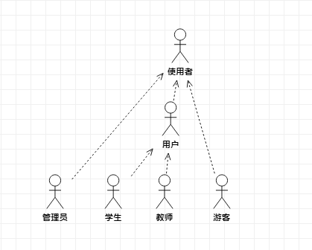

* + 1. 用户

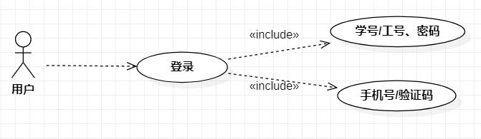

* + 1. 学生

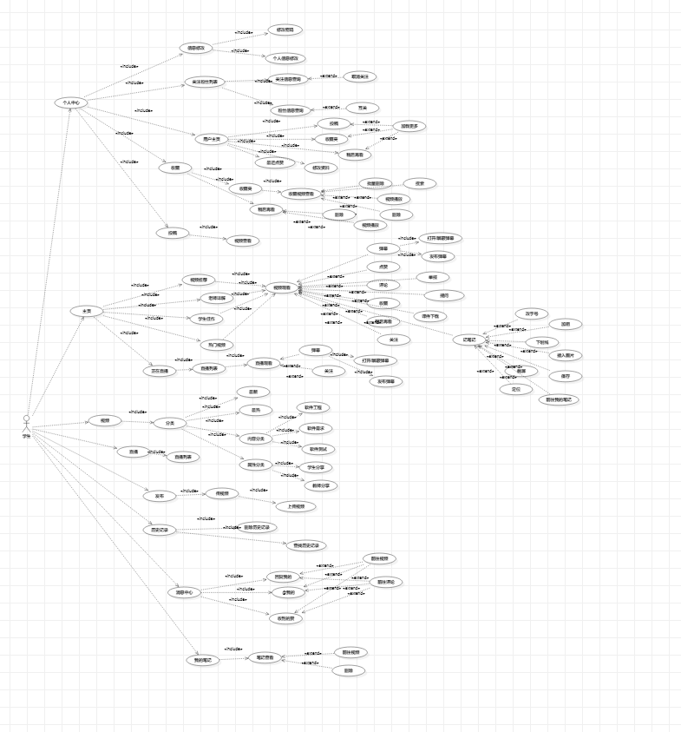

* + 1. 教师

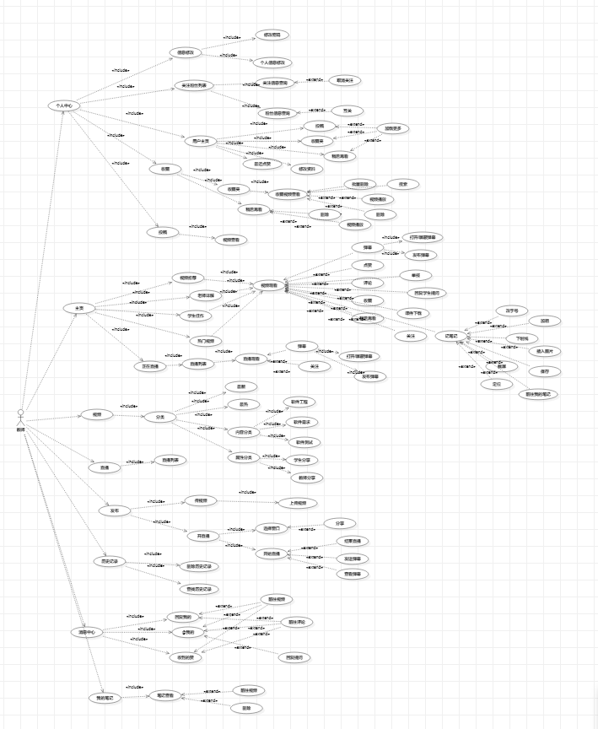

* + 1. 管理员

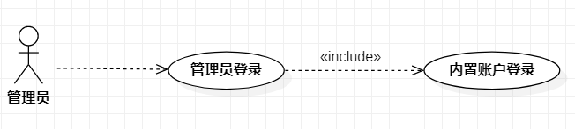

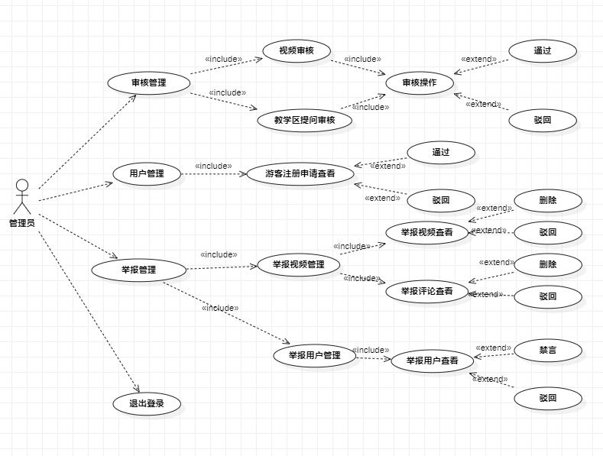

* + 1. 游客

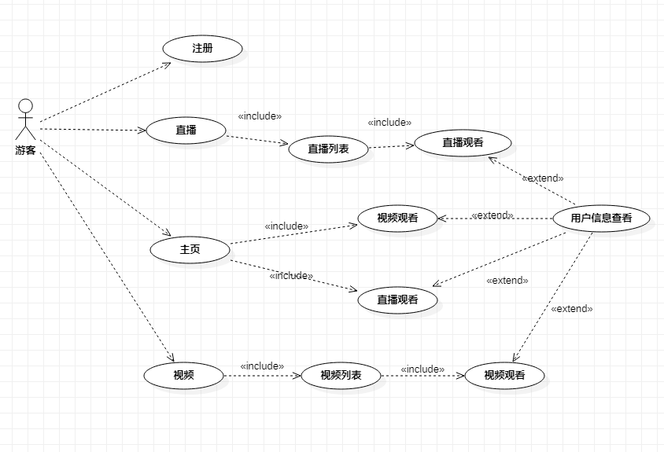

1. 各类用户用例
2. 用户优先级评级

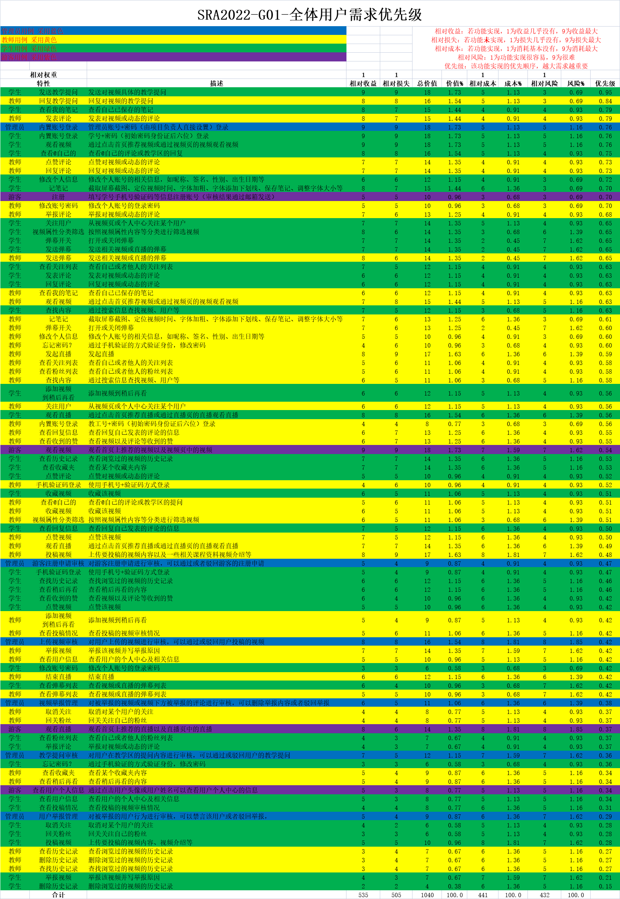

1. 尚未解决的问题

如需要，可说明软件需求中的尚未解决的遗留问题。

**TBD**

1. 注解

本章应包含有助于理解本文档的一般信息(例如背景信息、词汇表、原理)。本章应包含为理解本文档需要的术语和定义，所有缩略语和它们在文档中的含义的字母序列表。

**TBD**

附录

附录可用来提供那些为便于文档维护而单独出版的信息(例如图表、分类数据)。为便于处理，附录可单独装订成册。附录应按字母顺序(A，B等)编排。

**TBD**